ДОДАТОК 3
до тендерної документації

ТЕХНІЧНА СПЕЦИФІКАЦІЯ

Поточний ремонт частини приміщень третього та п'ятого поверхів будівлі головного корпусу літ. «А» КНП "Роздільнянська БПЛ" Роздільнянської

міської ради за адресою: вул. Європейська, 1 м. Роздільна, Одеської області

№ з/п | Найменування роботи | Од. виміру | Кількість
1 | Поточний ремонт частини приміщень третього та п'ятого поверхів будівлі головного корпусу літ. «А» КНП "Роздільнянська БПЛ" Роздільнянської міської ради за адресою: вул. Європейська, 1 м. Роздільна, Одеської області | послуга | 1
Умови надання послуг

Основні дані.
  - Місцезнаходження Об’єкта: Одеська обл., Роздільнянський р-н, м. Роздільна, вул. Європейська, 1.
  - Клас наслідків (відповідальності) об’єкта: СС1.
- Терміни та етапи надання послуг : відповідно до умов договору (далі – договір).

Визначення вартості послуг:
Ціна тендерної пропозиції учасника повинна бути розрахована відповідно до КНУ Настанова з визначення вартості будівництва ( Наказ Мінрегіону від 01.11.2021 № 281 «Про затвердження кошторисних норм України у будівництві») з урахуванням впливу умов виконання:
- будівельних робіт в експлуатованих будівлях та спорудах, звільнених від устаткування та інших предметів, що заважають нормальному виконанню робіт (Ресурсні елементні кошторисні норми на будівельні роботи «Вказівки щодо застосування ресурсних елементних кошторисних норм на будівельні роботи» затвердженого наказом Міністерства розвитку громад та територій України 31.12.2021 № 374);
- виконання ремонтно-будівельних робіт в приміщеннях будинків, будівель, що експлуатуються, звільнених від меблів, устаткування та інших предметів (Кошторисні норми України (КНУ) Ресурсні елементні кошторисні норми на ремонтно-будівельні роботи затверджено наказом Міністерства розвитку громад та територій України від 15.06.2021 № 156, Збірники 1-20, Вказівки щодо застосування ресурсних елементних кошторисних норм на ремонтно-будівельні робот);
- виконання монтажних робіт на підприємствах (у цехах, корпусах, на виробничих майданчиках), зупинених для виконання будівельно-монтажних робіт, а також у будівлях і спорудах всіх призначень за наявності в зоні проведення робіт предметів, що захаращують приміщення (верстатів, установок, апаратів, експлуатаційного і лабораторного устаткування, оргтехніки, меблів тощо) (Кошторисні норми України. Вказівки щодо застосування ресурсних елементних кошторисних норм на монтаж устаткування (Збірник 40) затвердженого наказом Міністерства розвитку громад та територій України від 31.12.2021 № 374 Про затвердження кошторисних норм України);Учасники процедури закупівлі у складі своє тендерної пропозиції повинні підтвердити свою відповідність технічним, якісним та кількісним характеристикам до предмета закупівлі (відповідність Додатку 3 до тендерної документації «Технічна специфікація») та надати розрахунок ціни тендерної пропозиції, а також інші документи у спосіб та в порядку визначеному п.6 Розділу ІІІ тендерної документації.
  - Пiд час визначення вартості послуг (робіт), вартість матеріальних ресурсів приймається Підрядником за середньою (за умови всіх однакових (рівних) характеристик) ціною на підставі проведеного аналізу цін на ринку, а також враховуються вимоги законодавства щодо ступеню локалізації виробництва товарів, що будуть передаватись Замовнику у власність (за наявності таких).

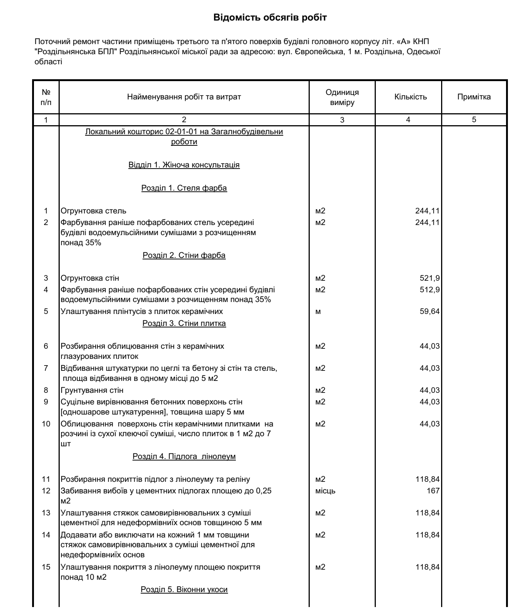

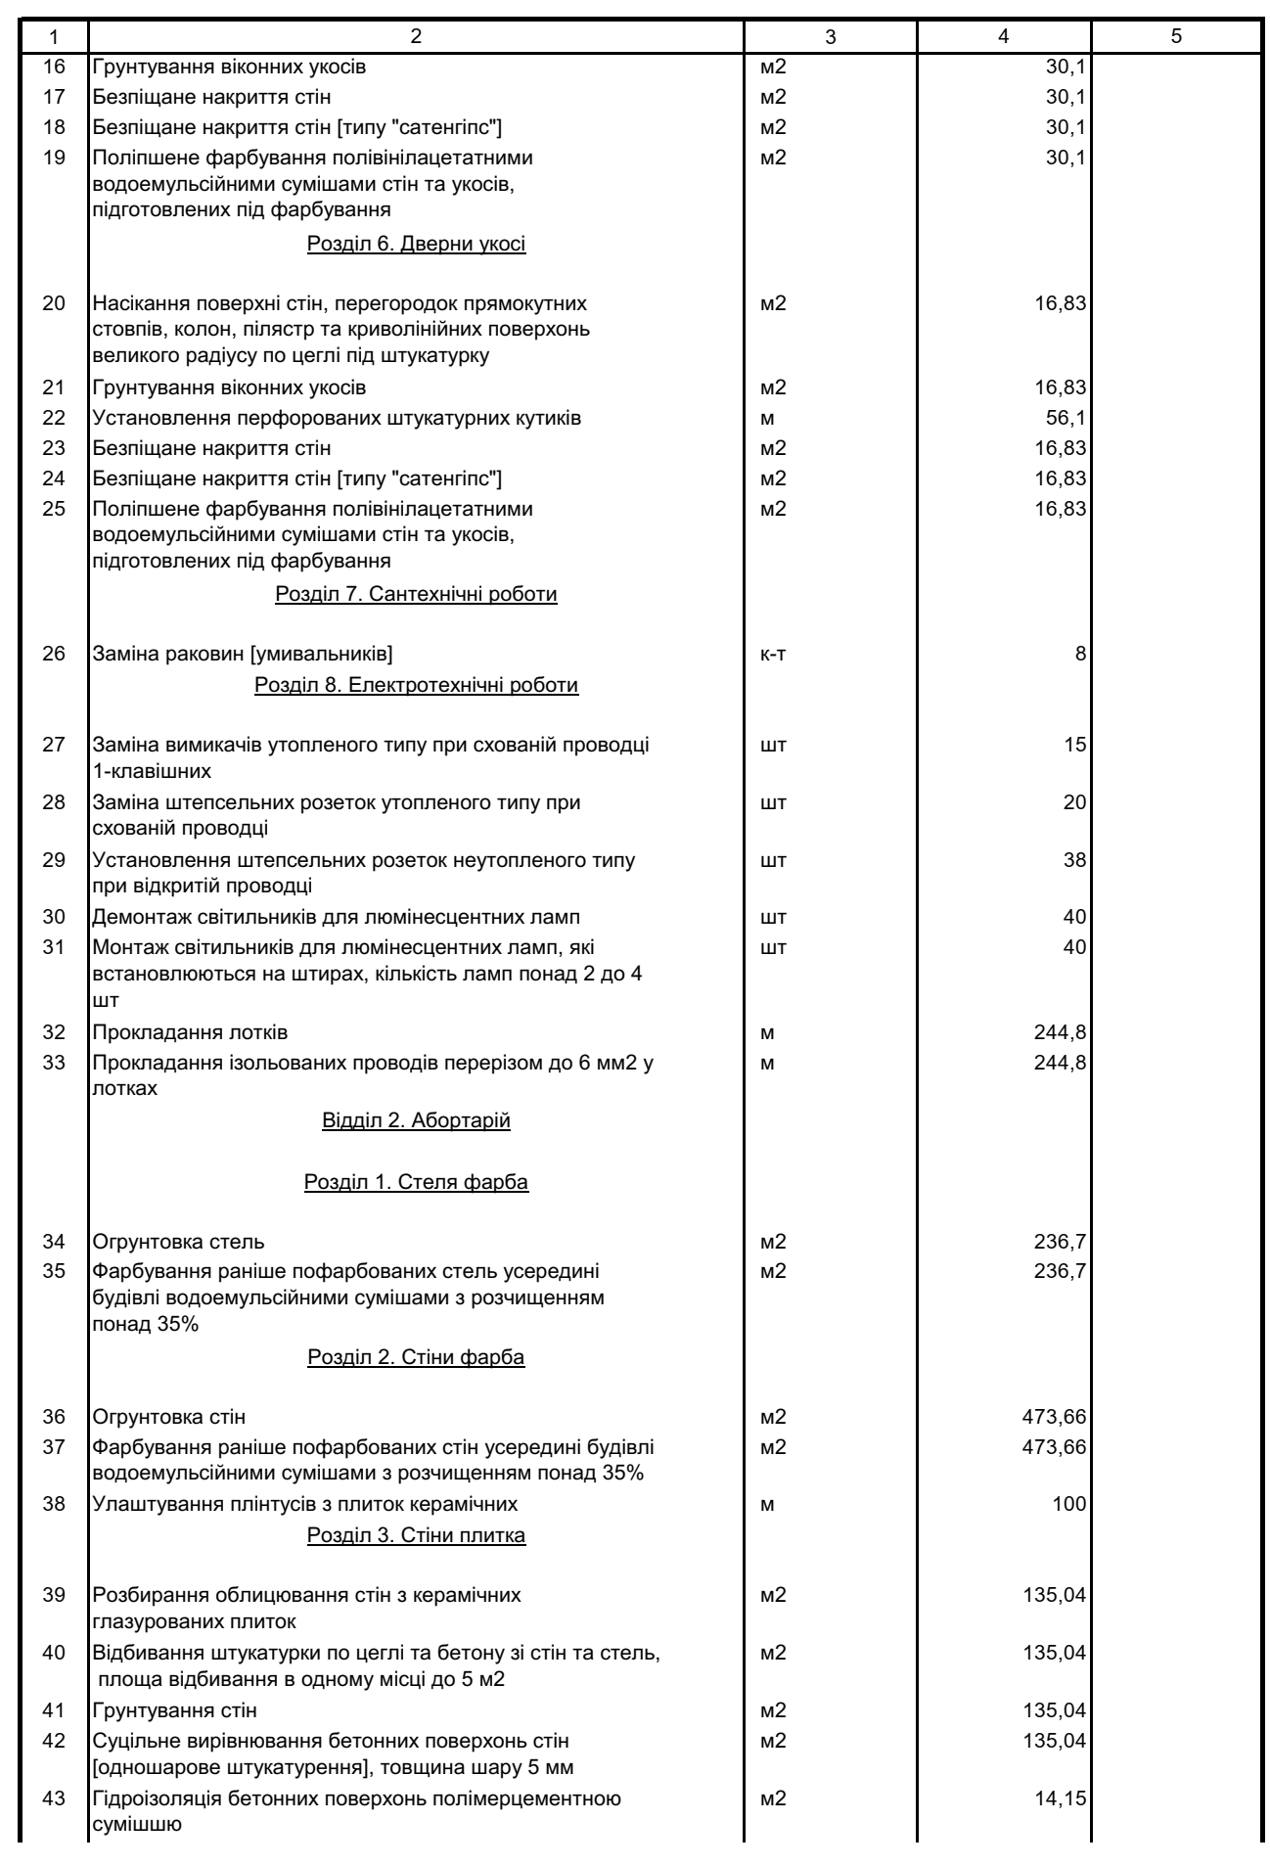

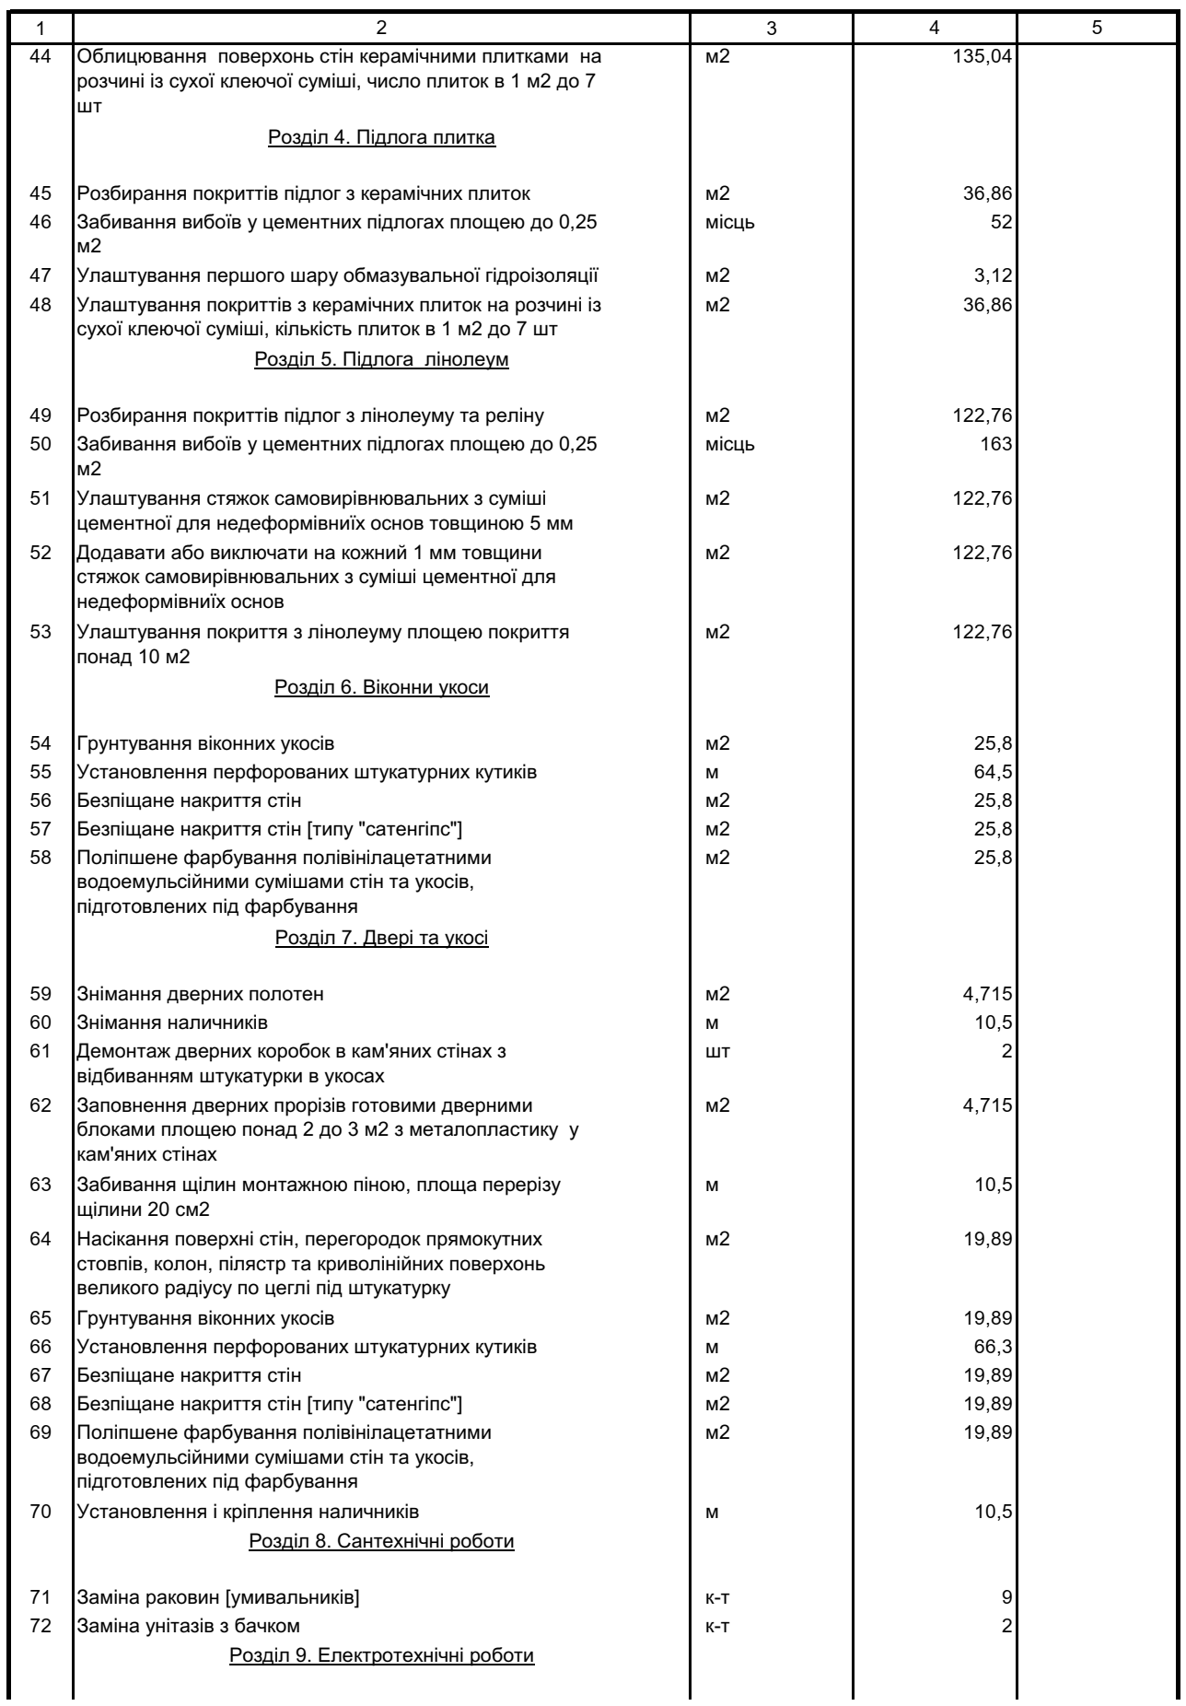
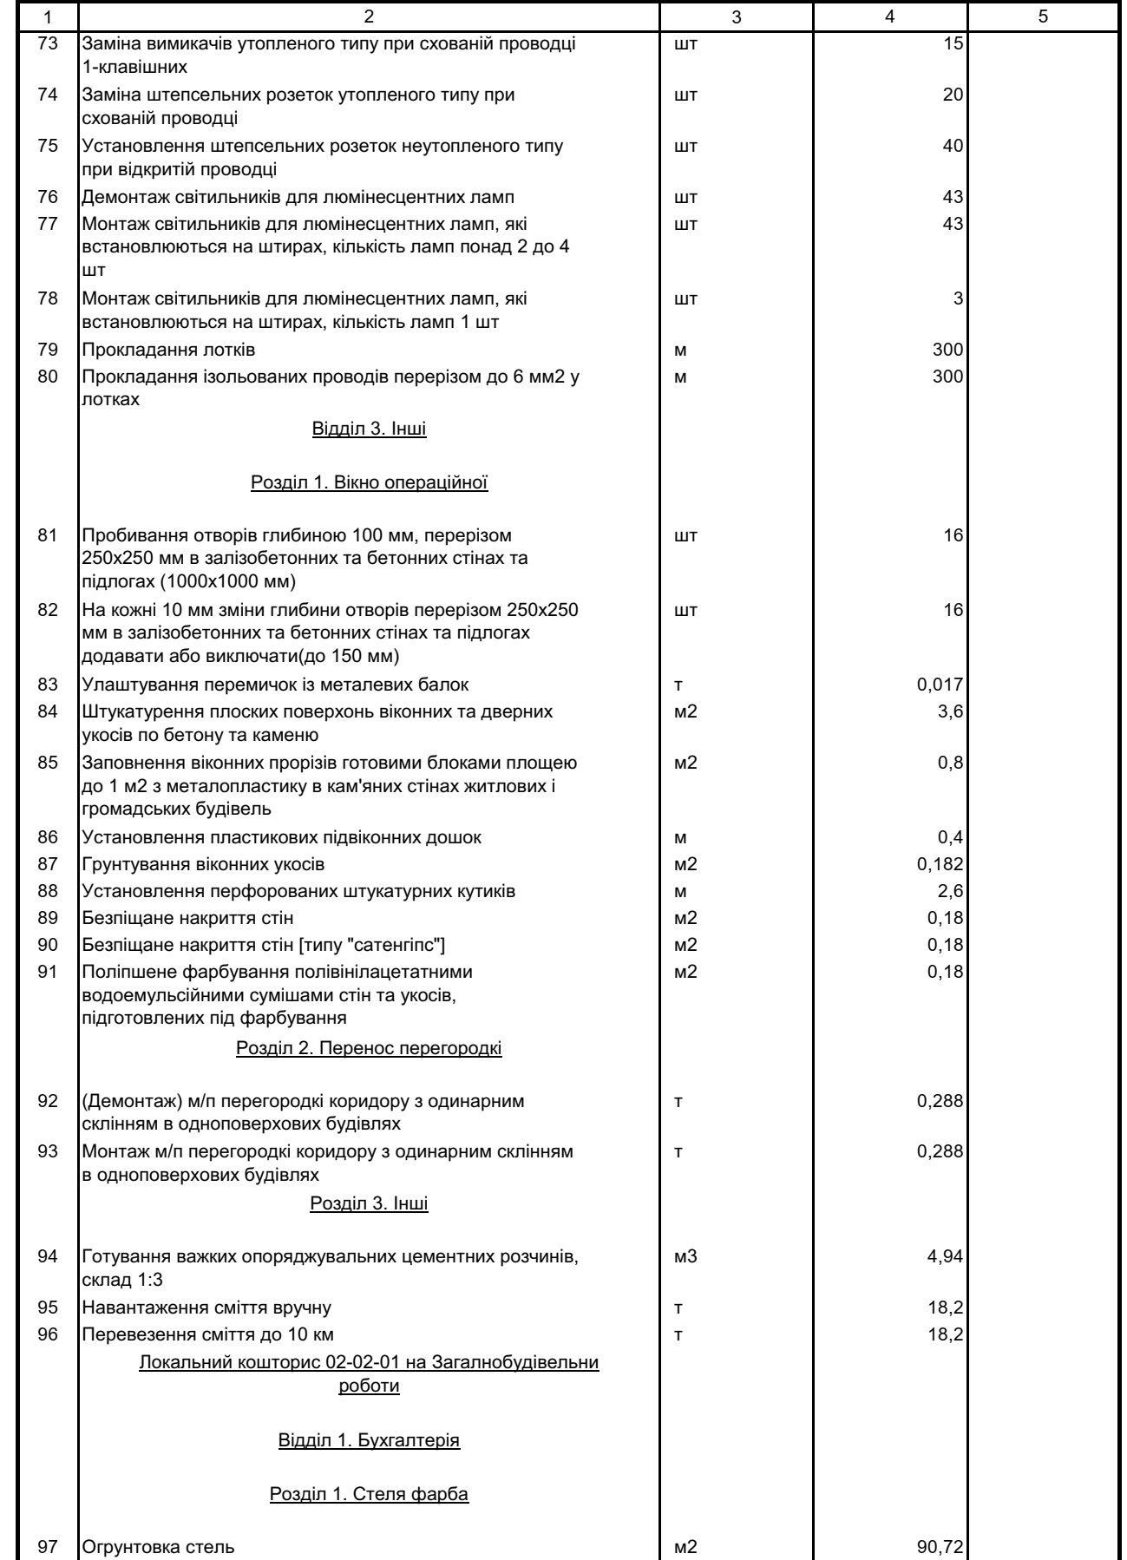
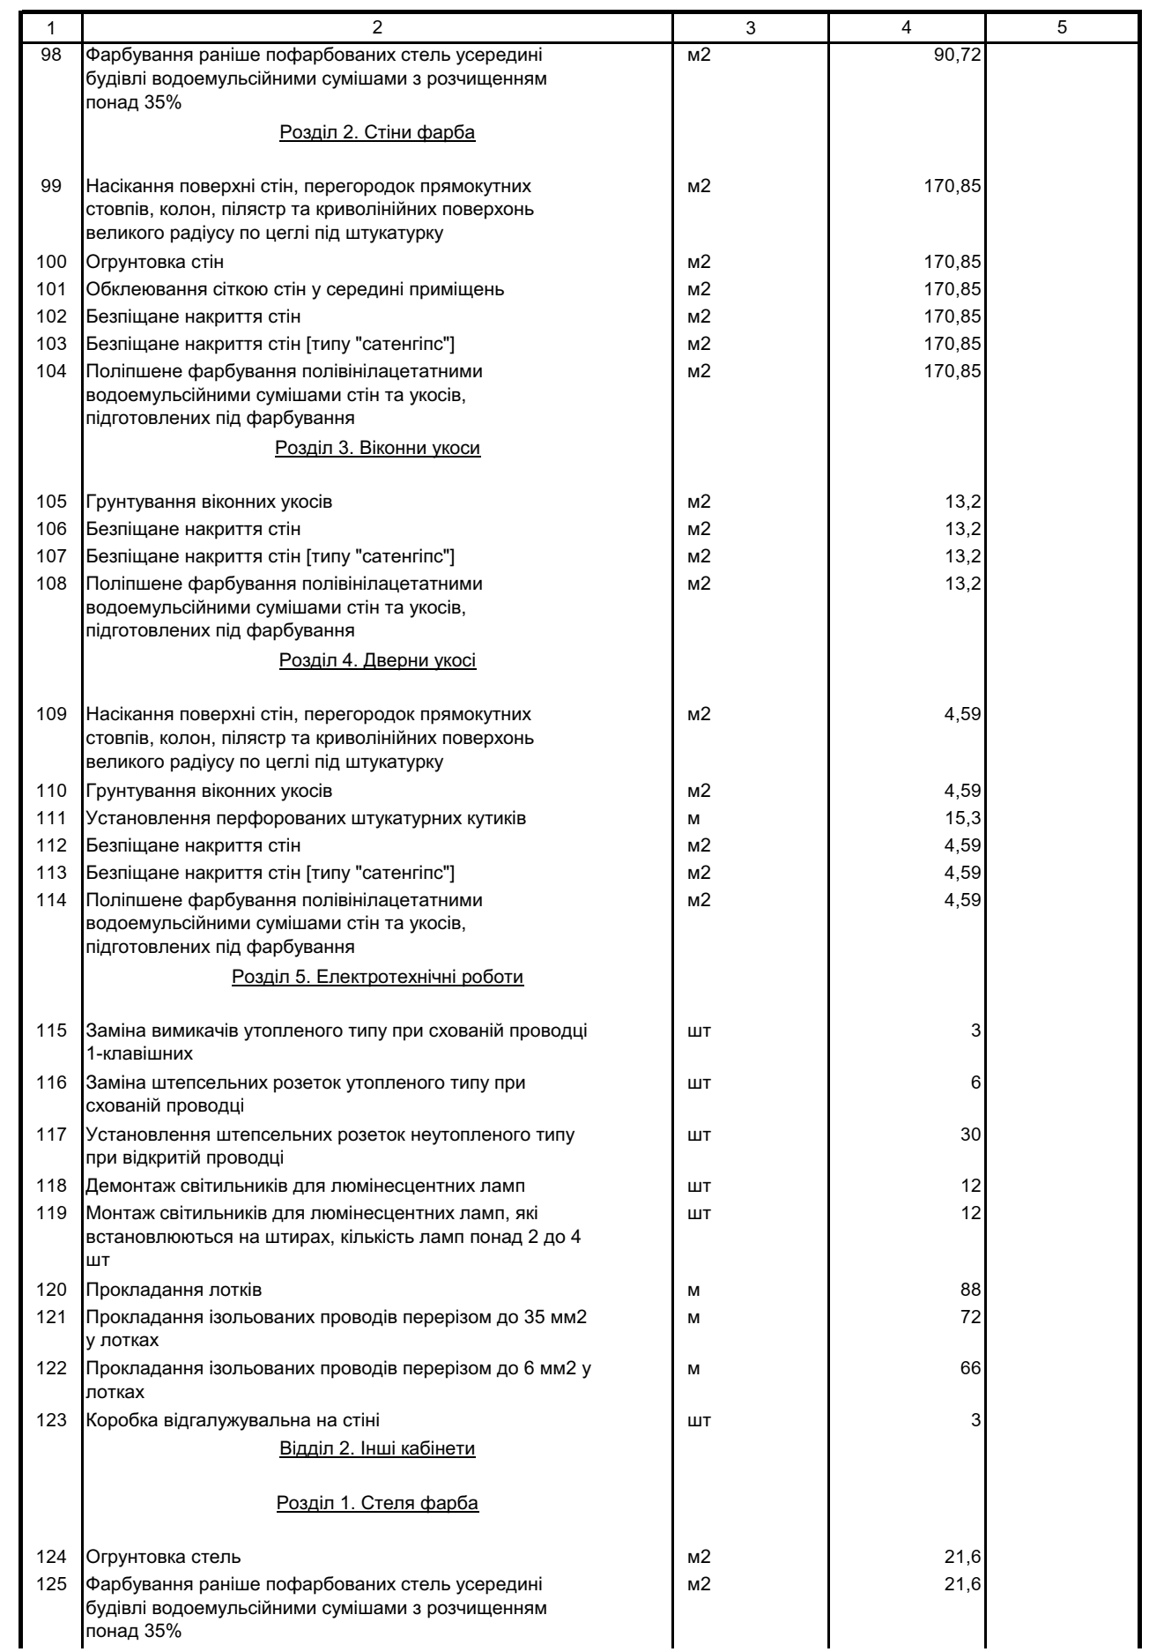
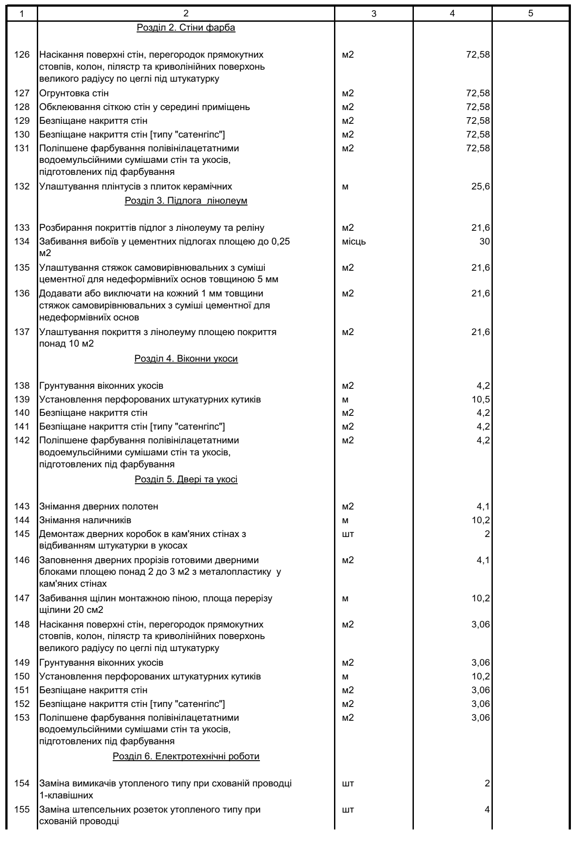
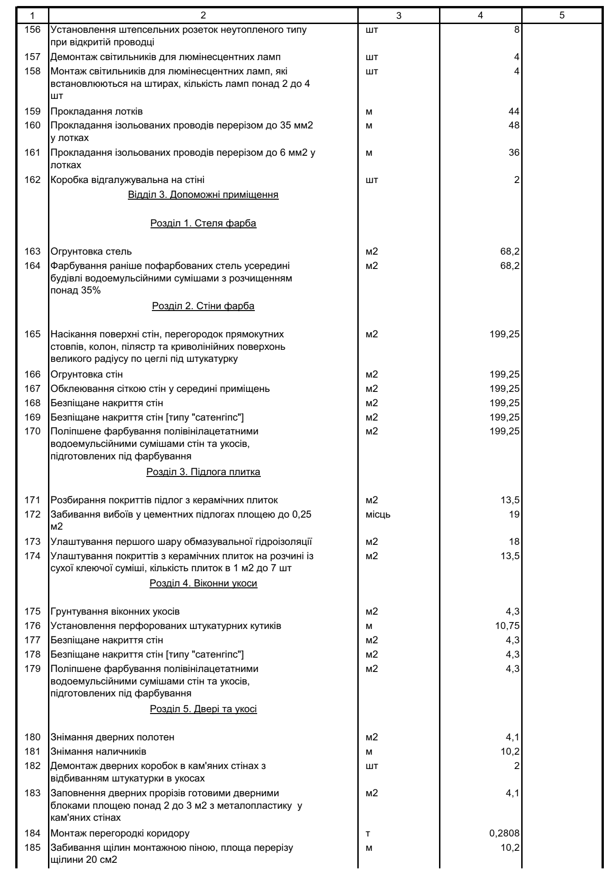
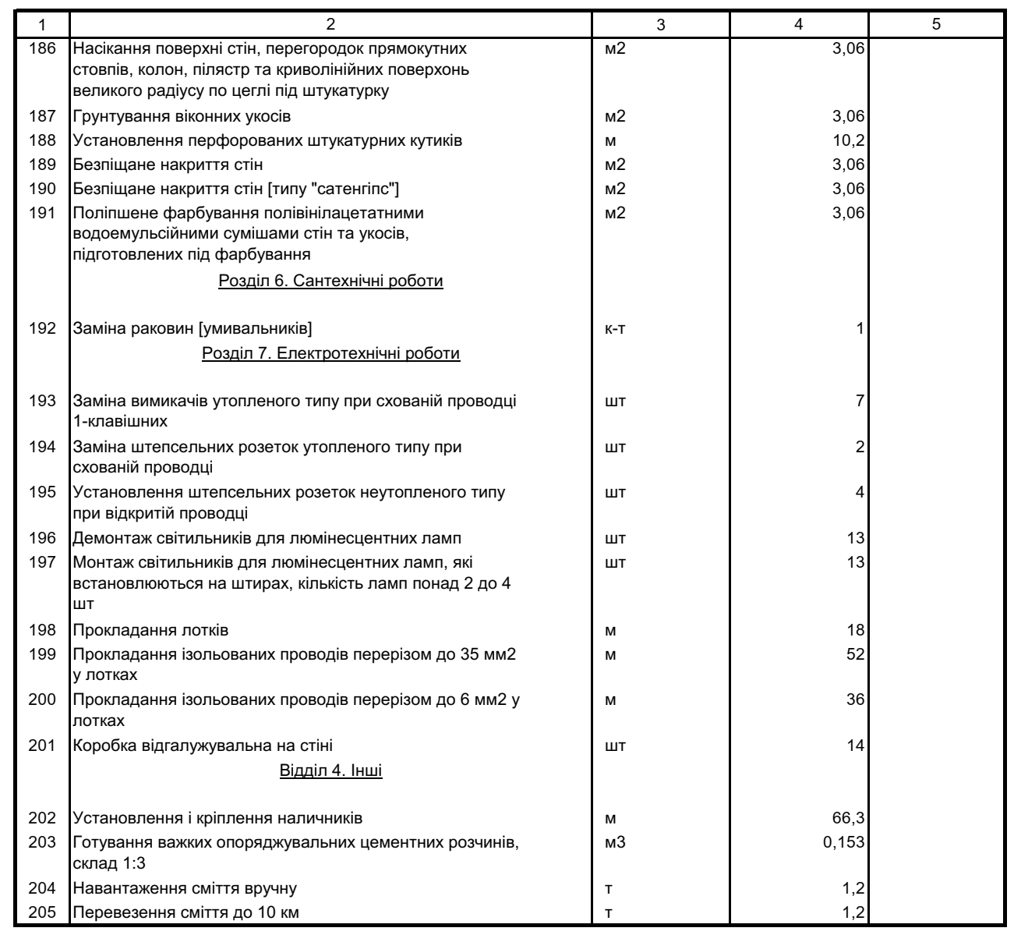

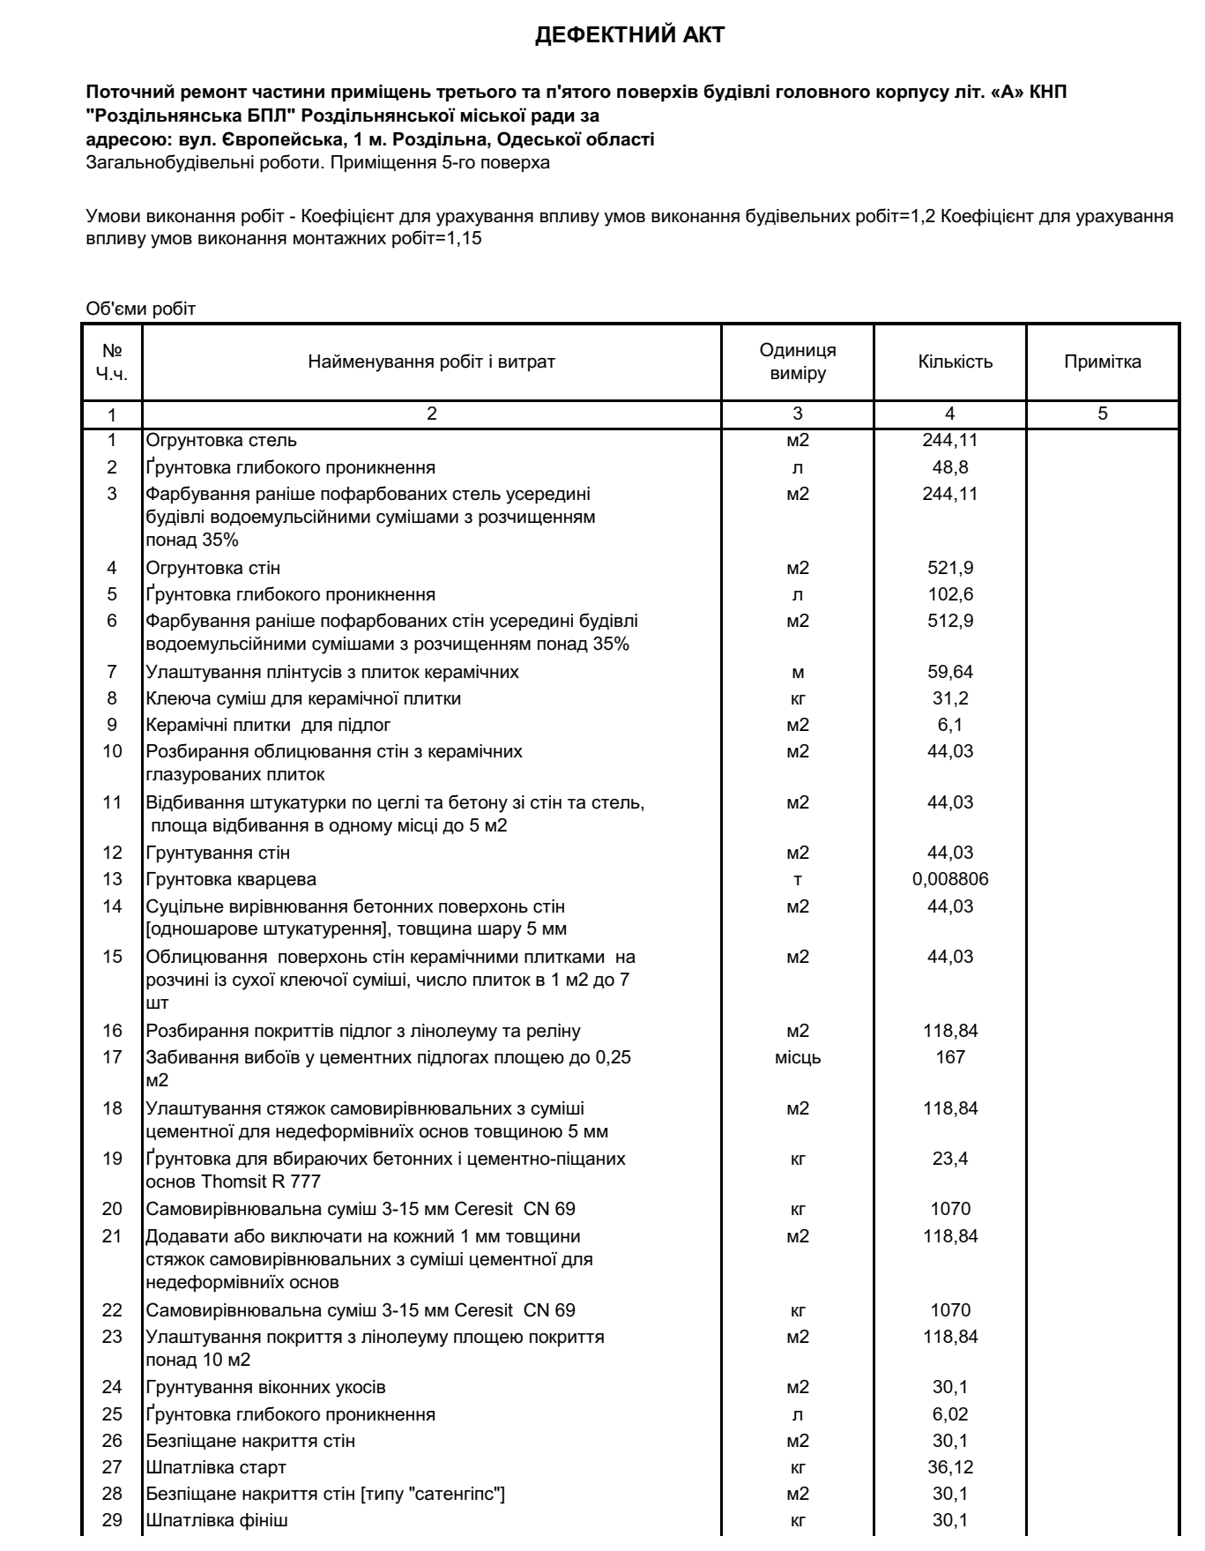
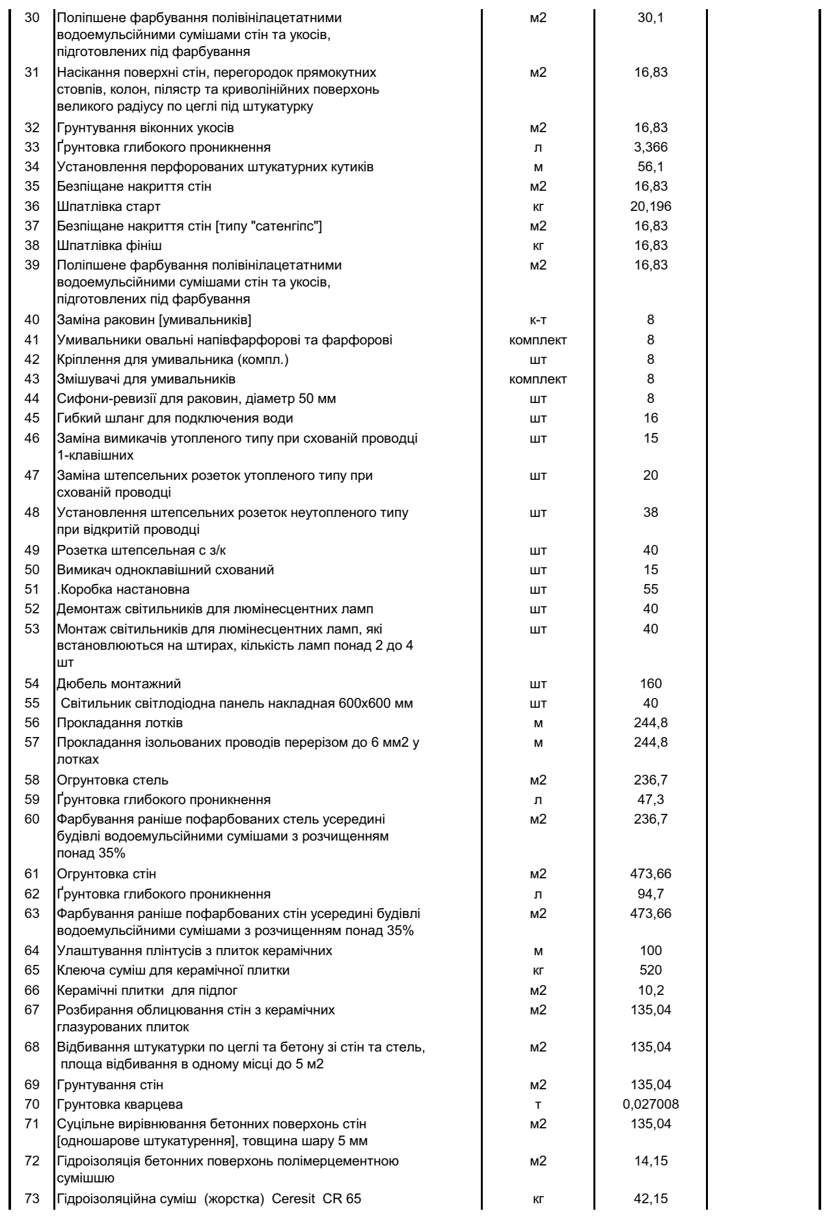

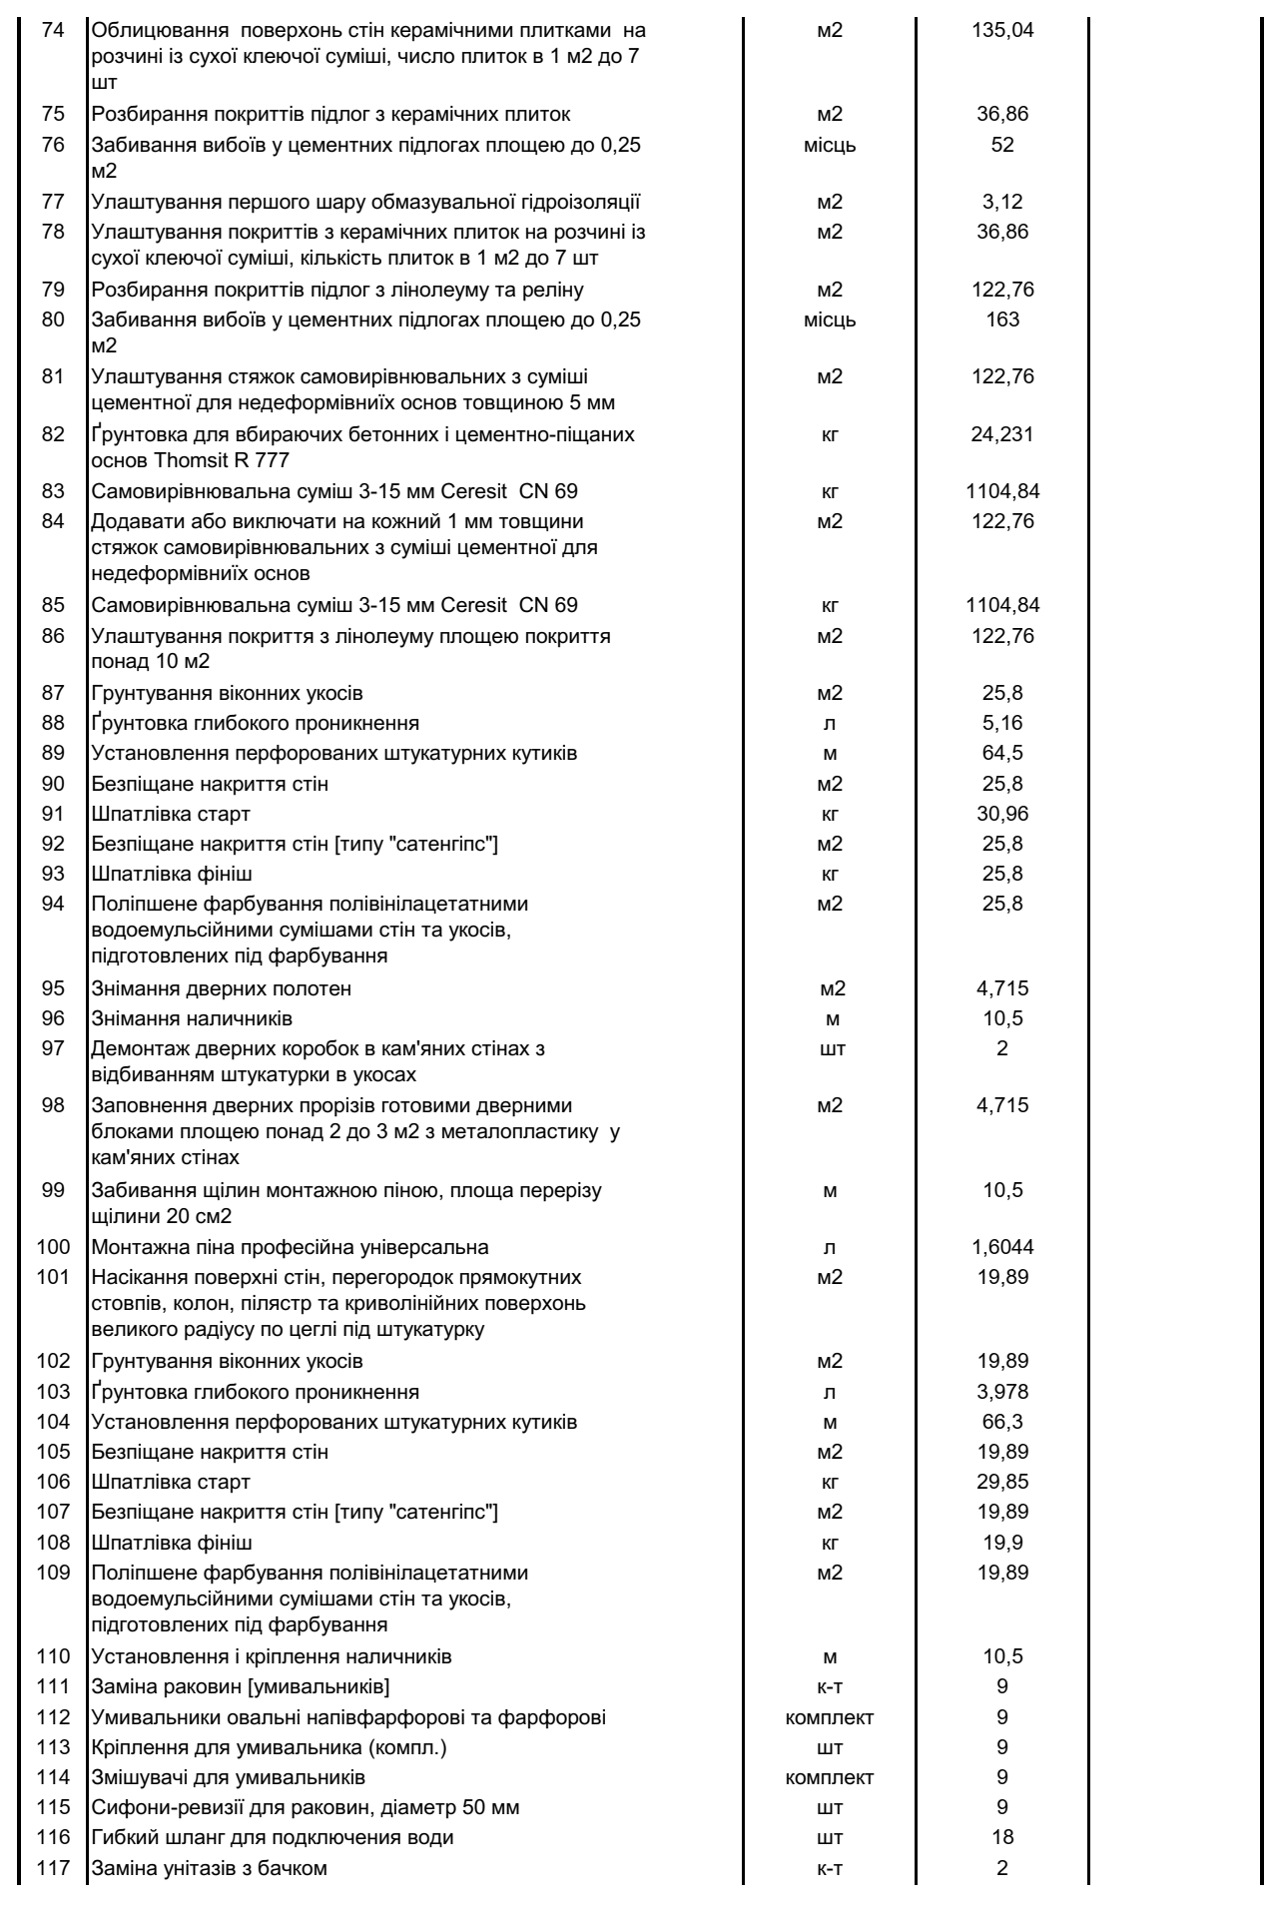

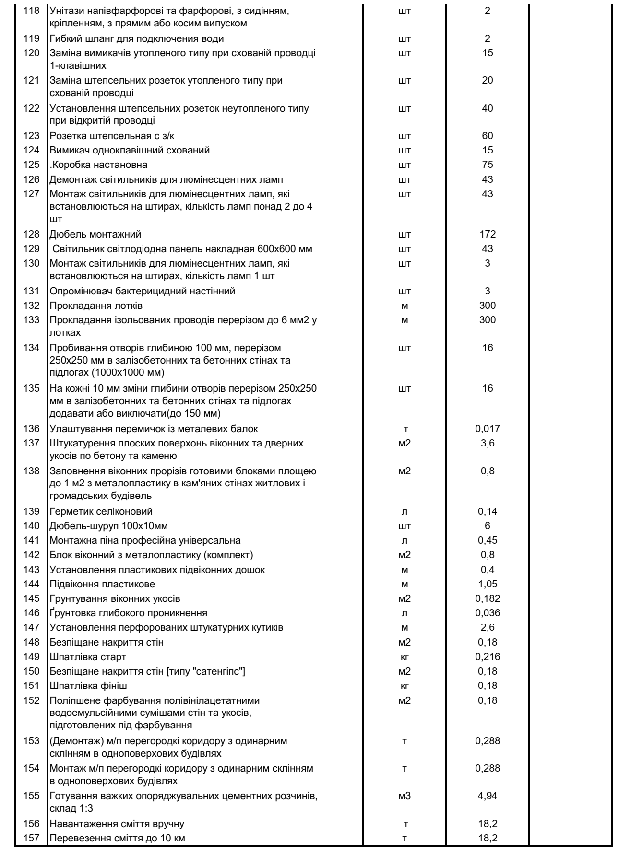

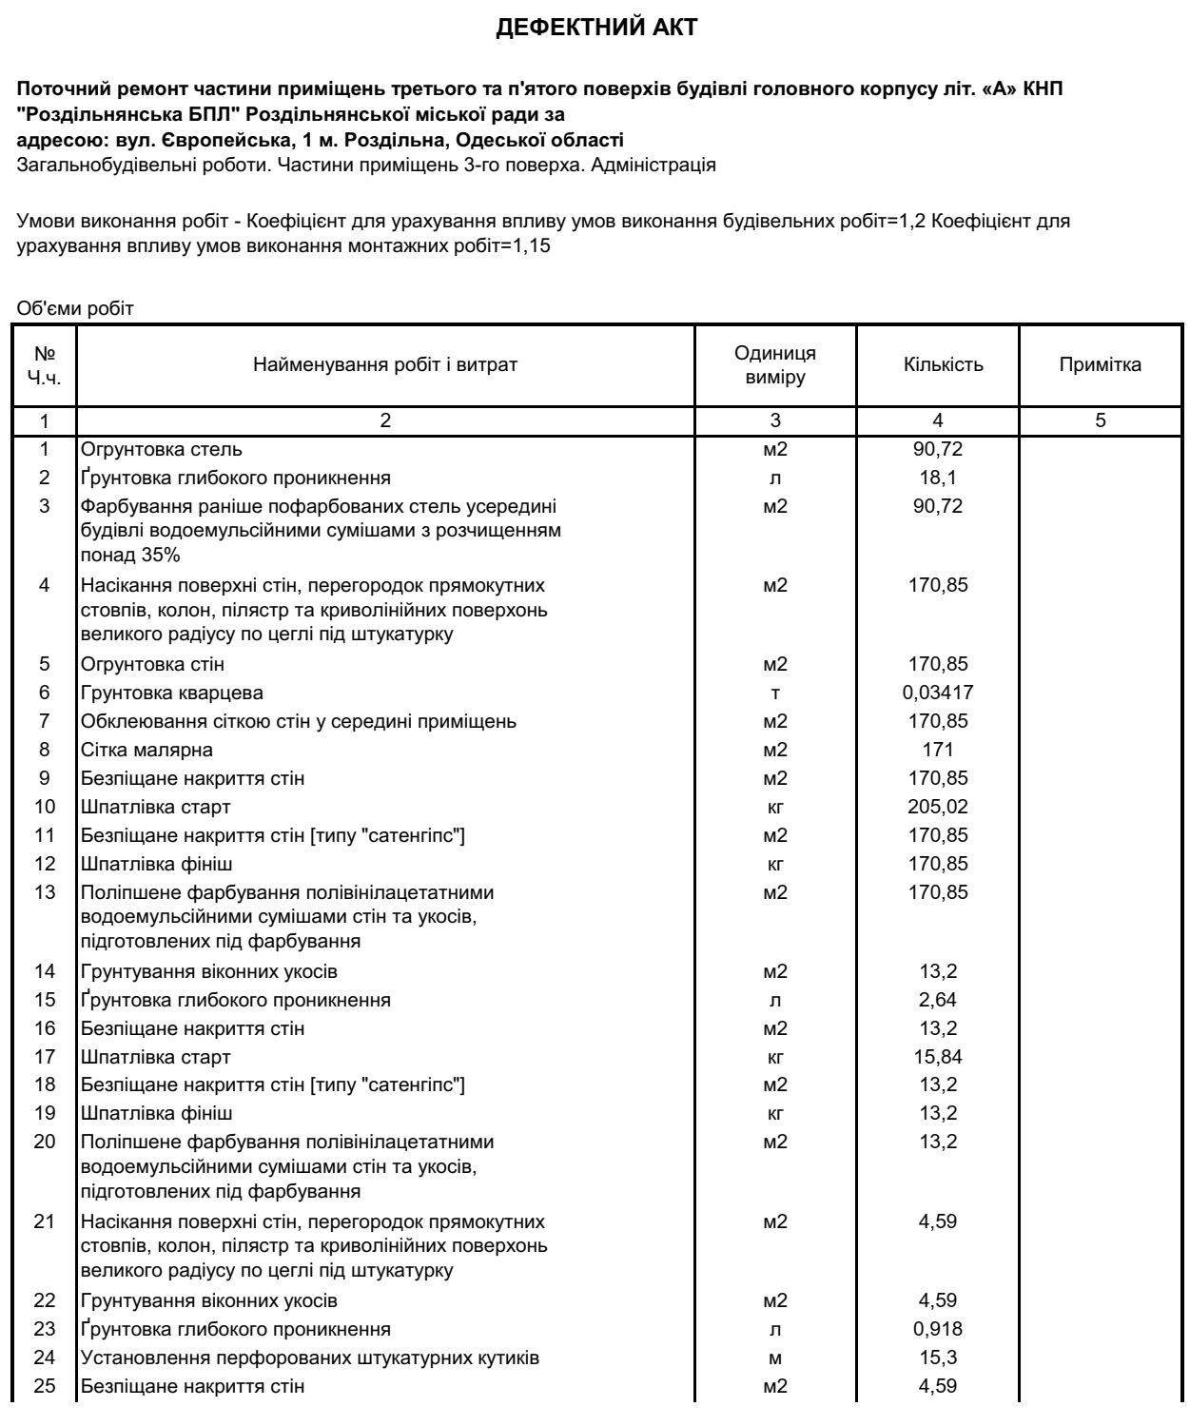
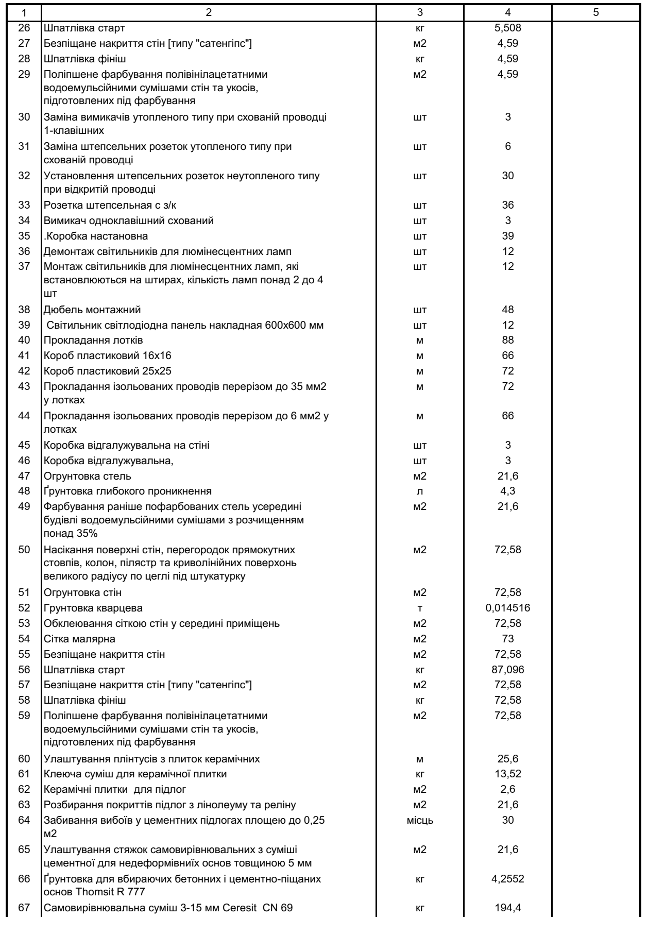

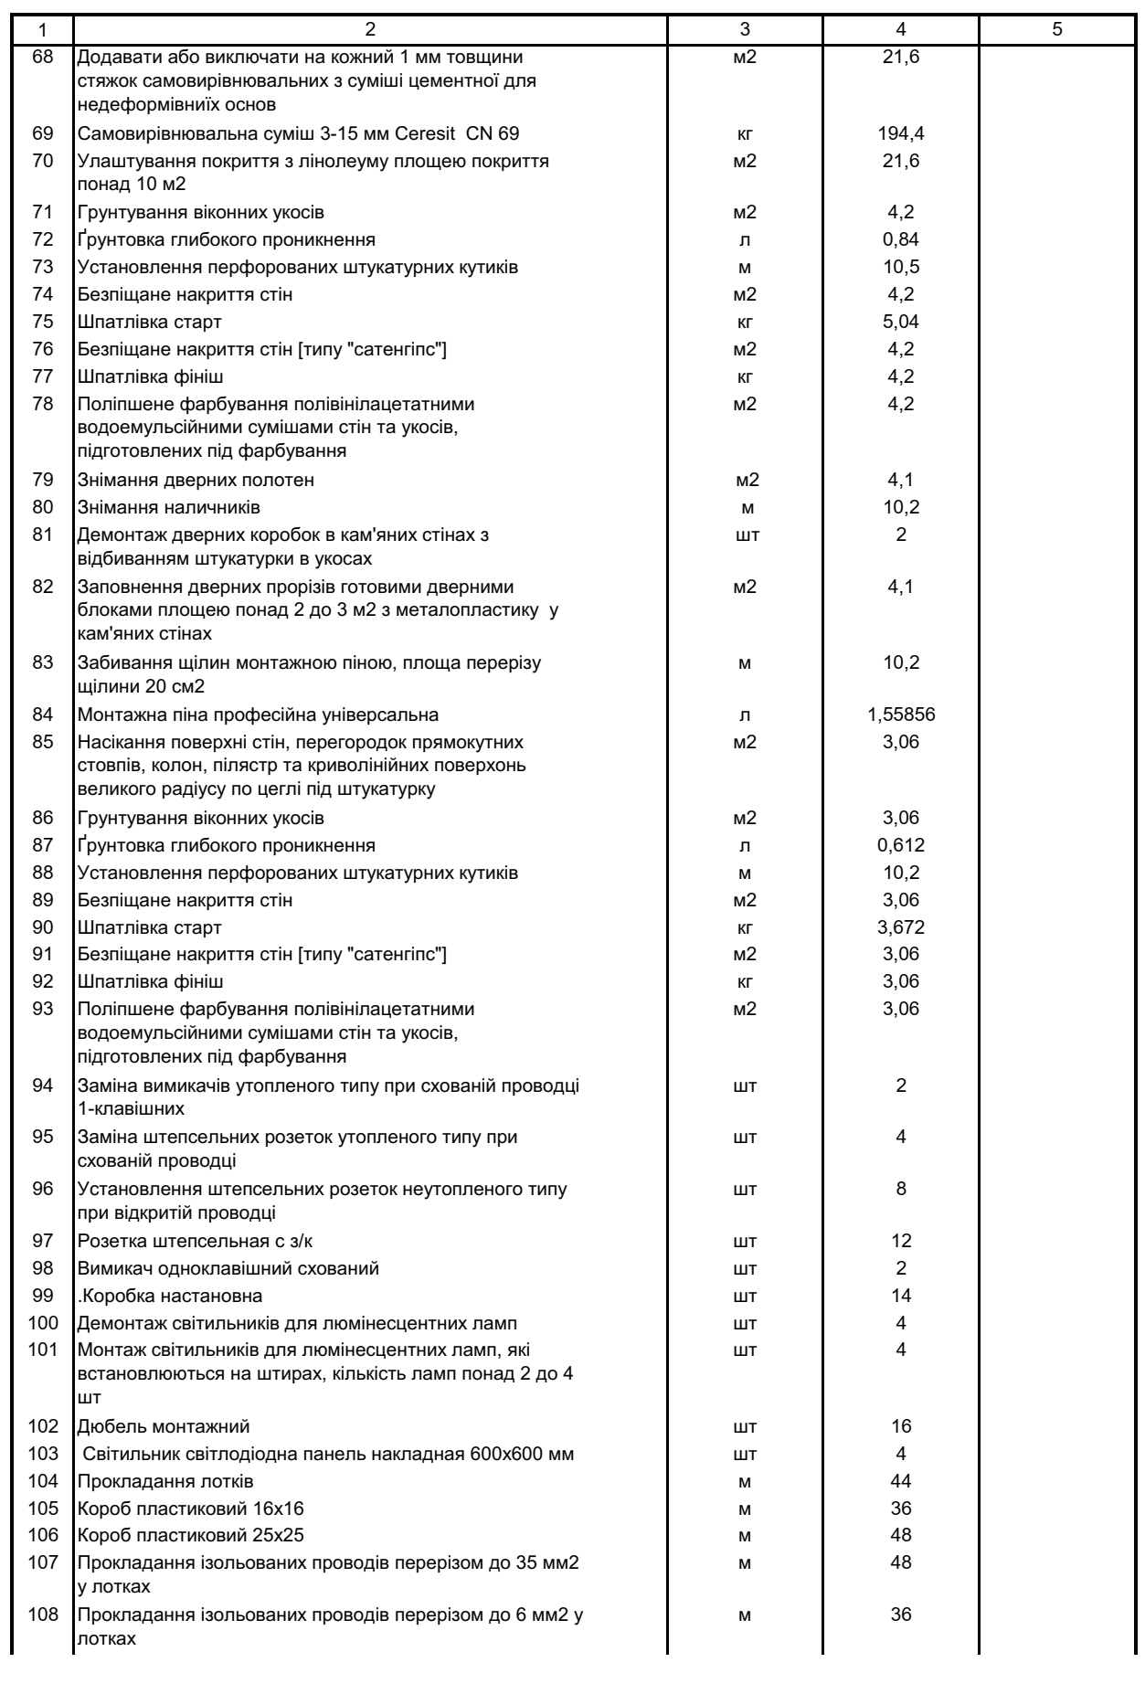

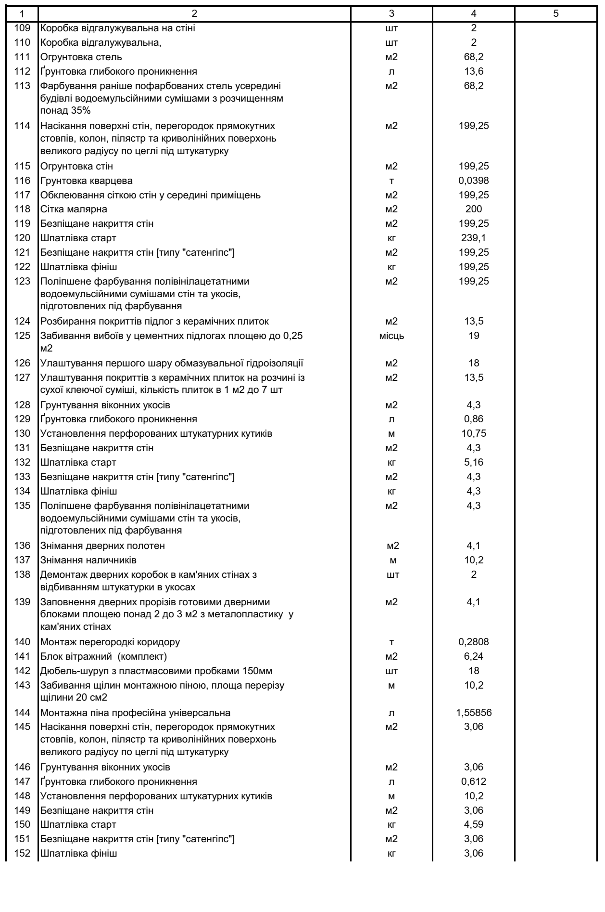

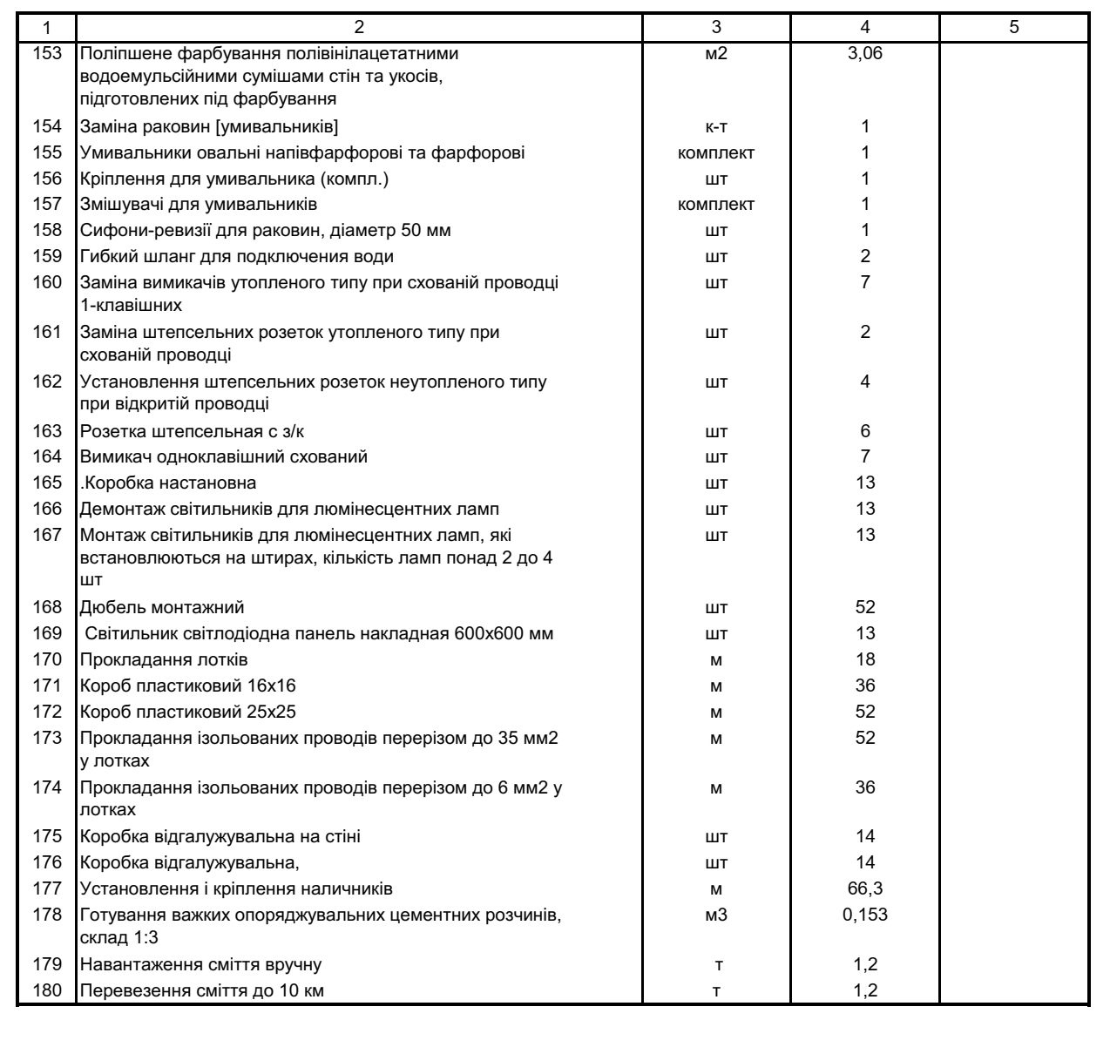

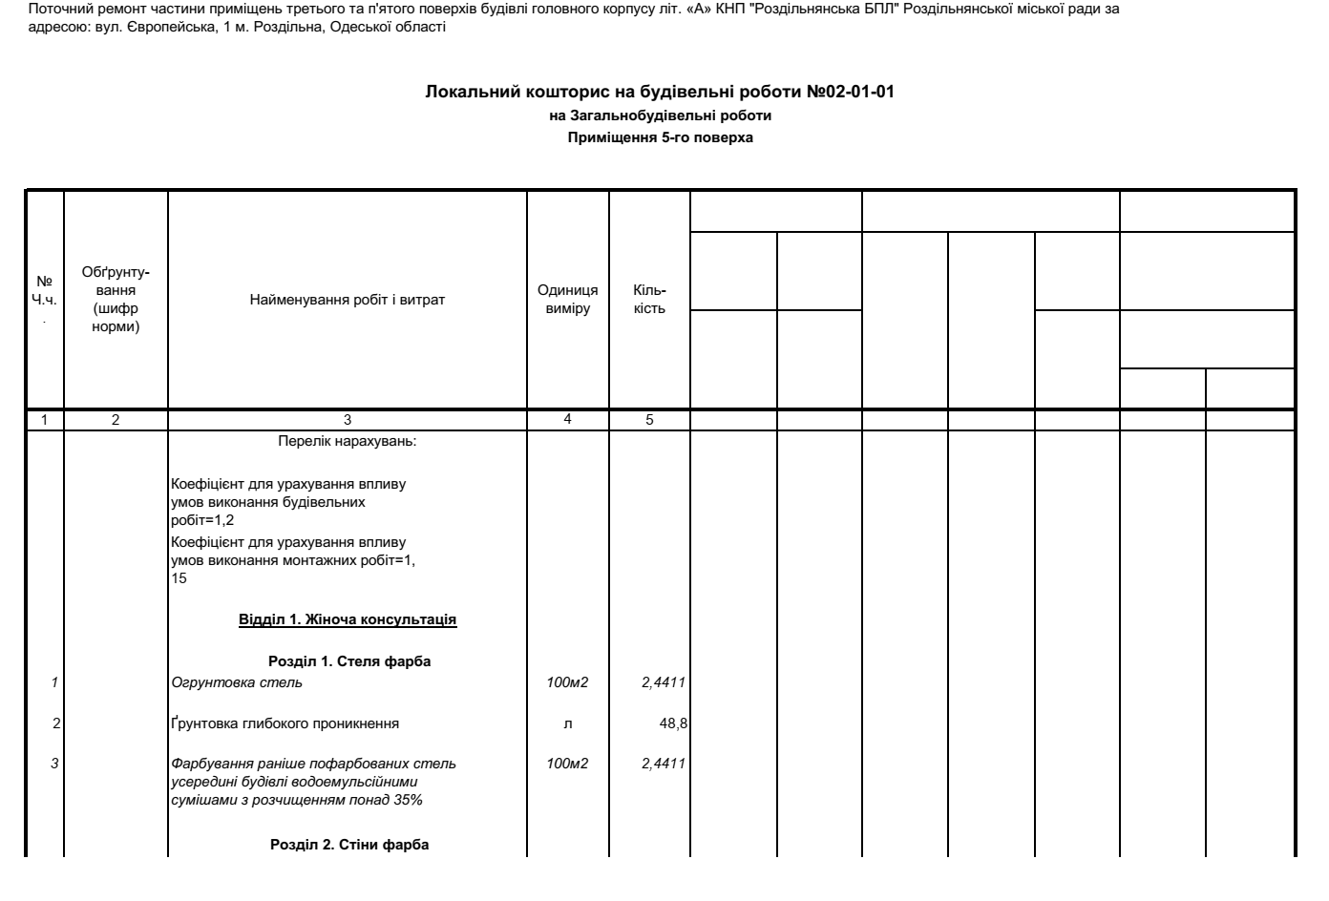

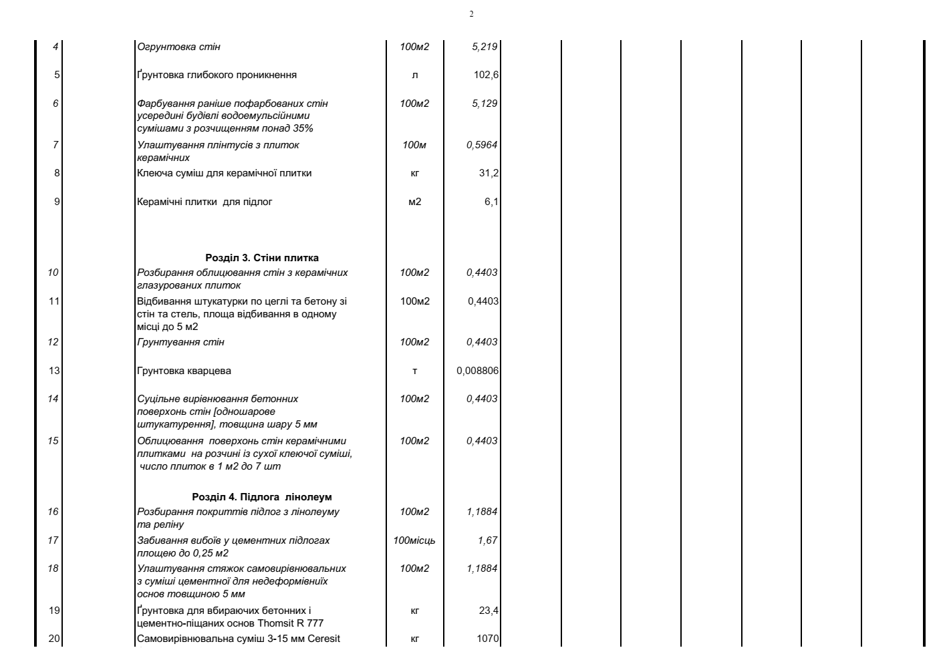

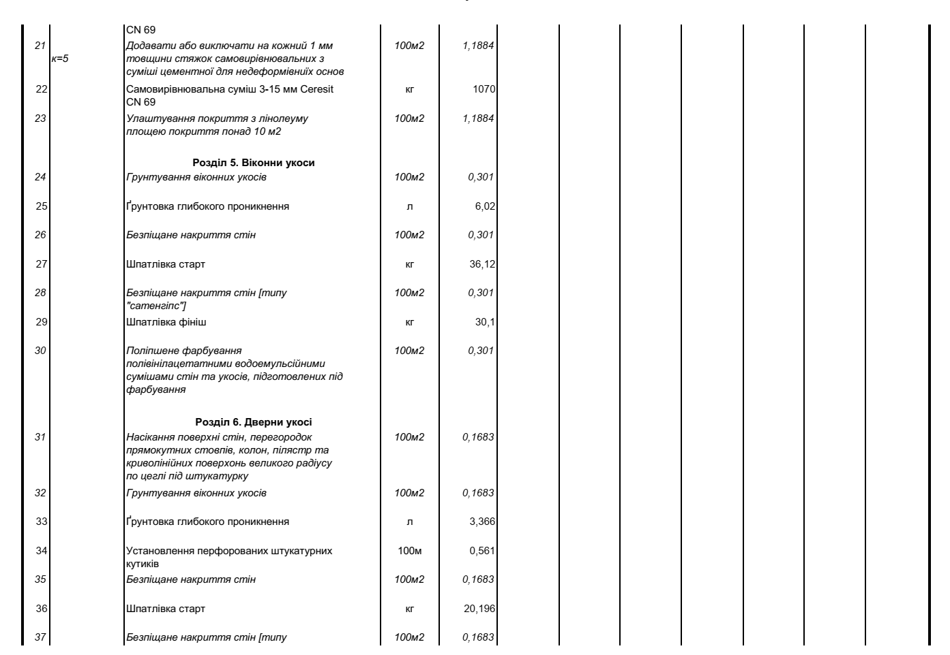

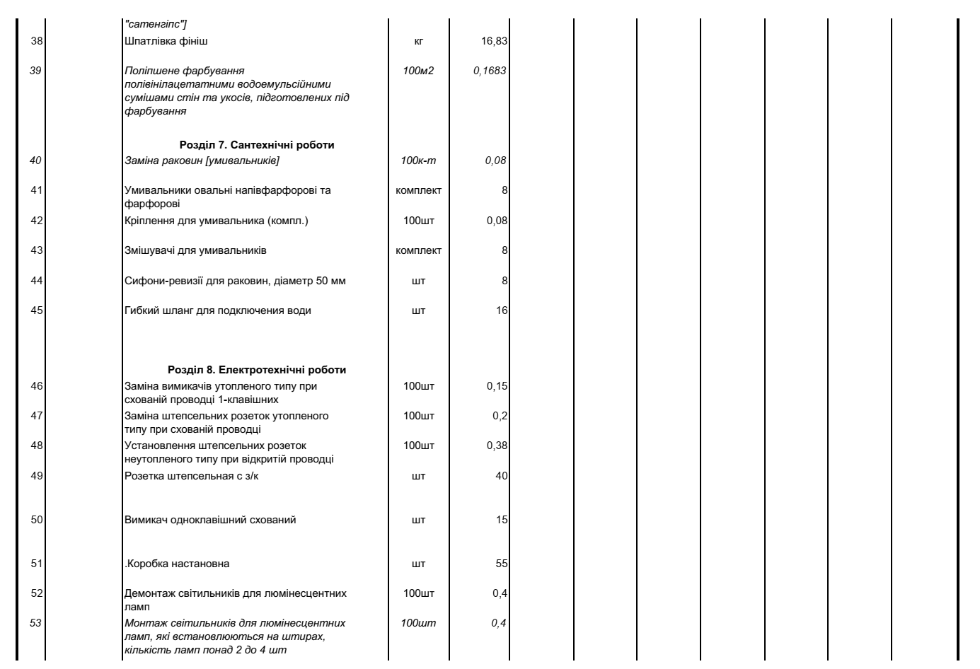

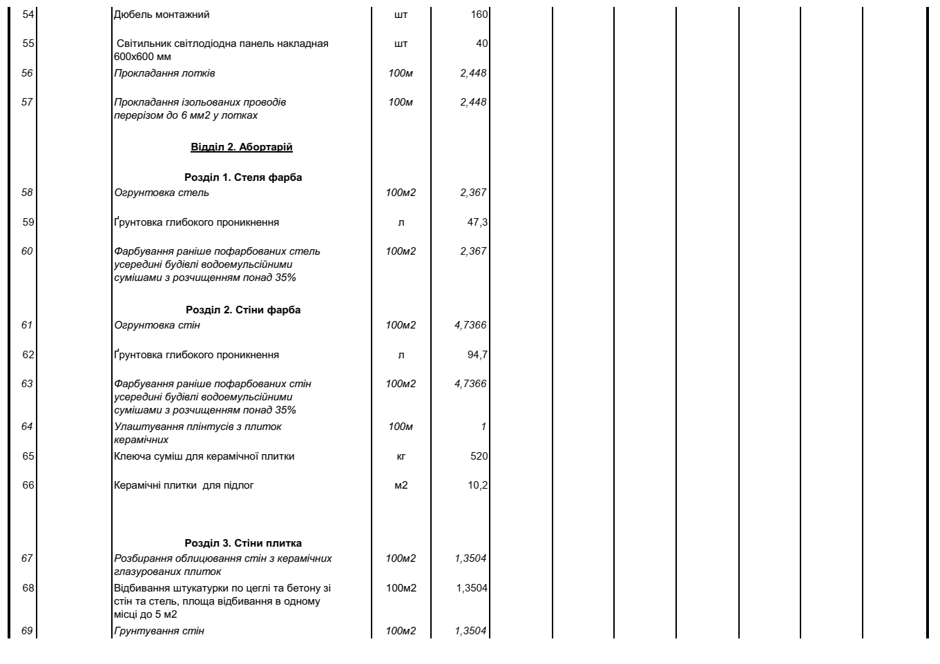

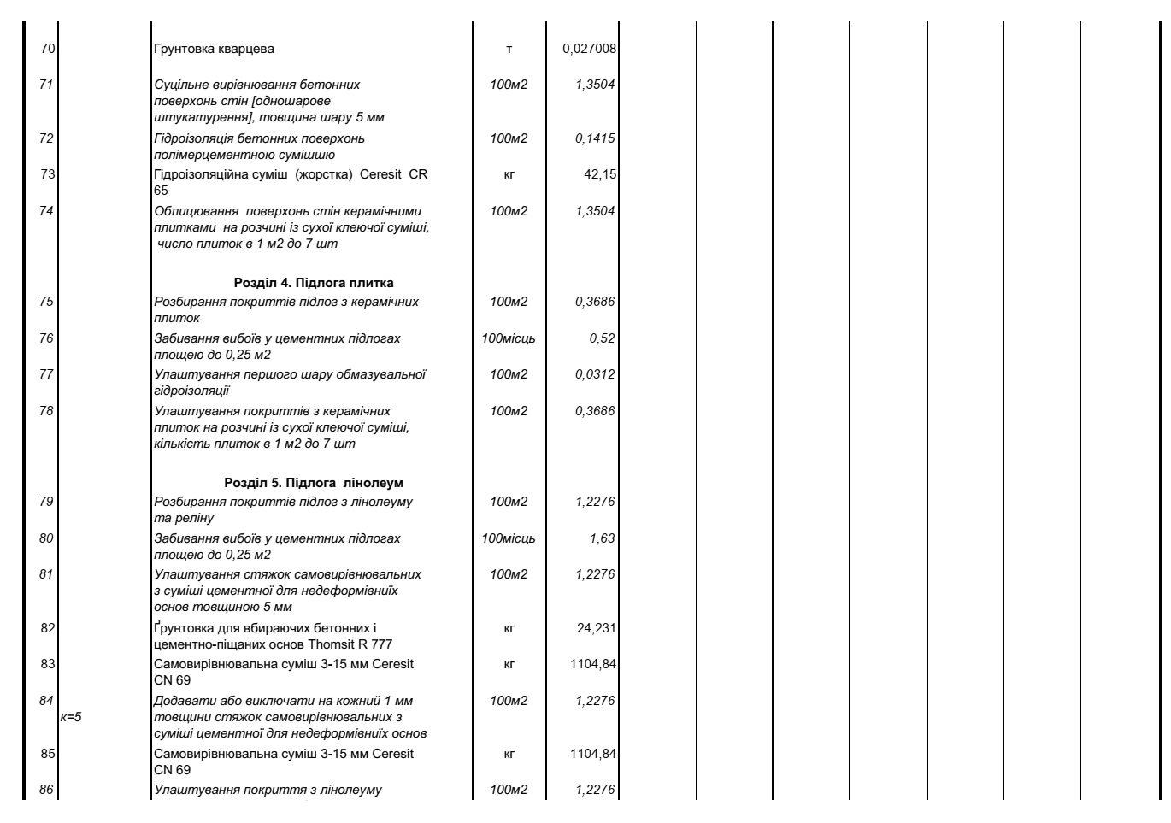

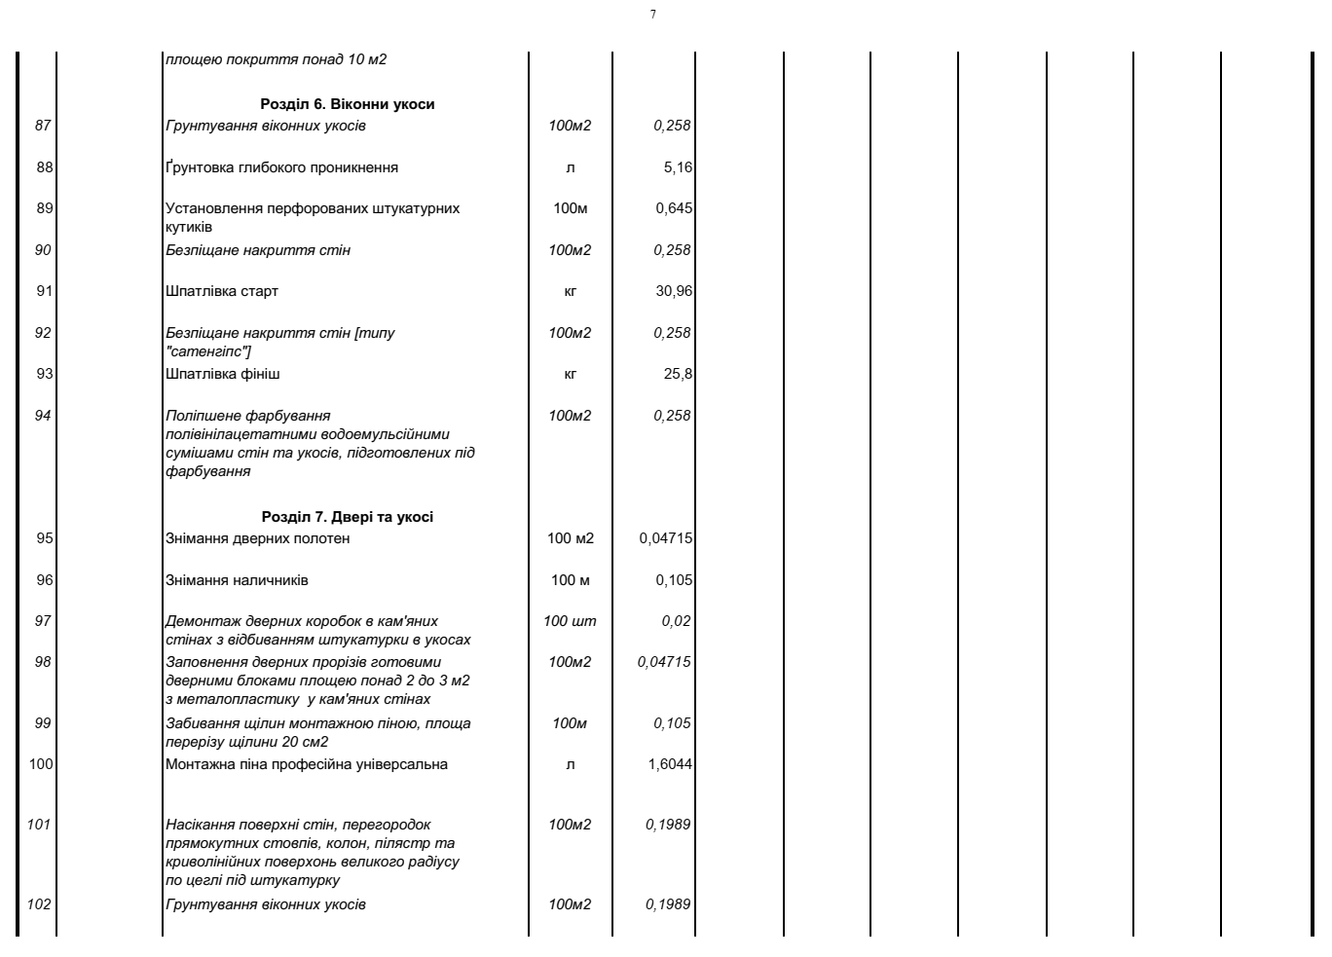

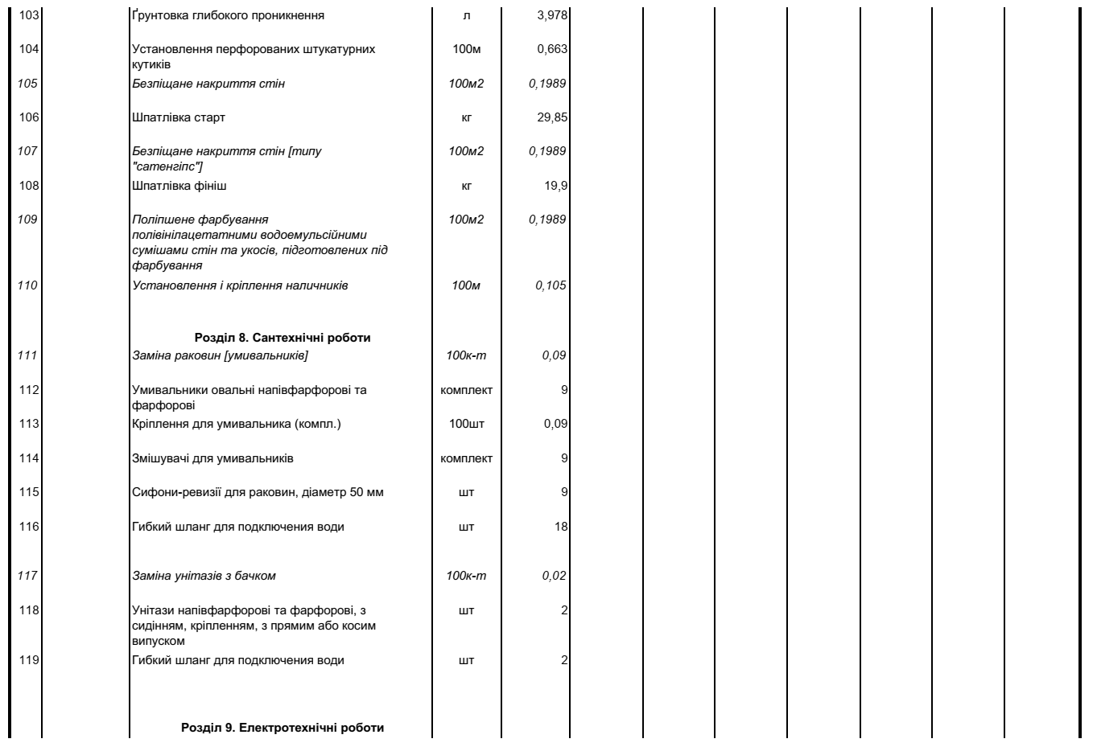

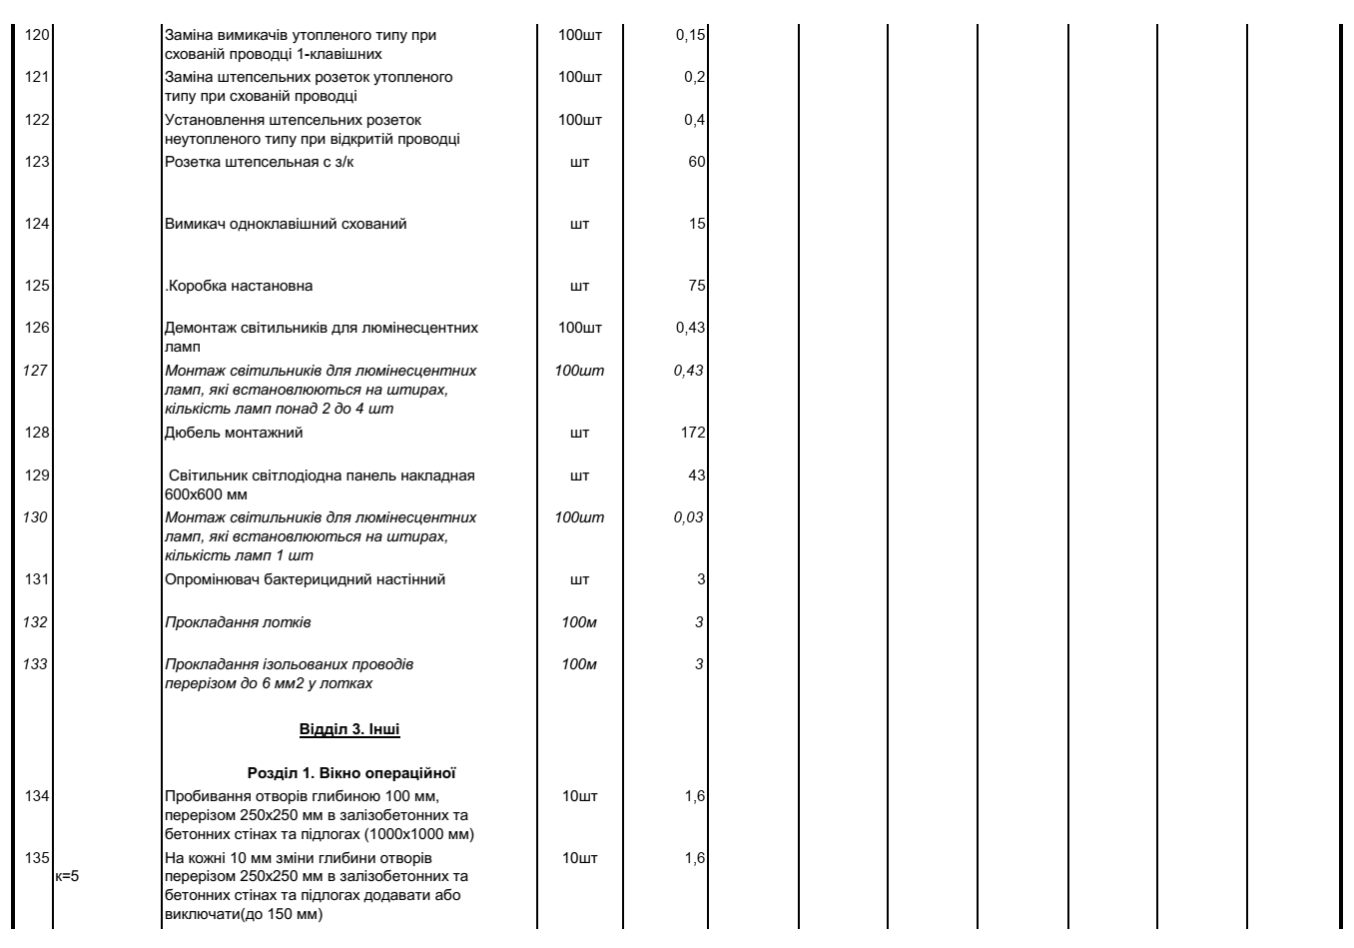

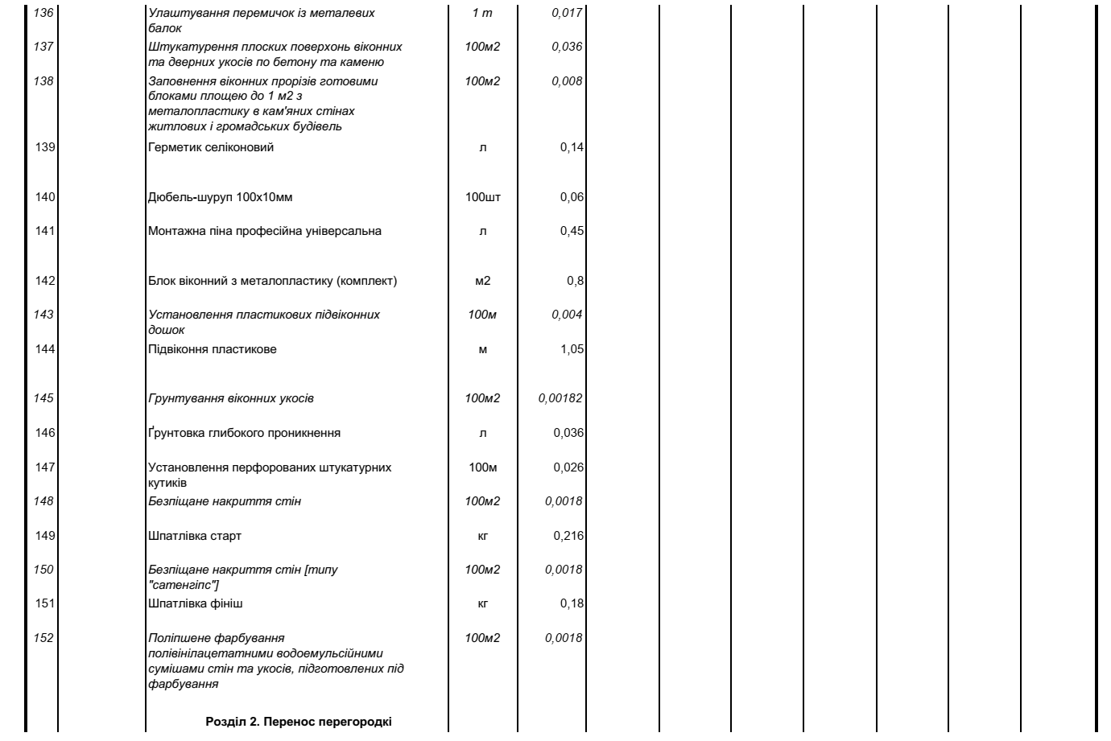

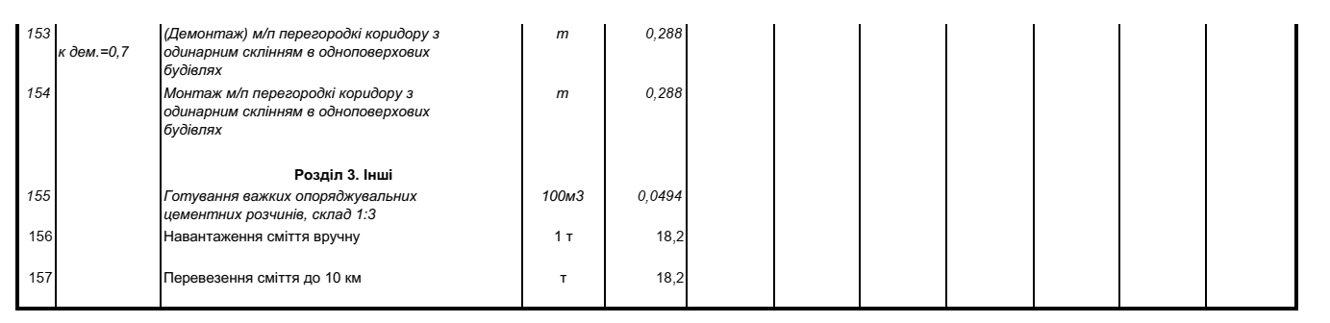

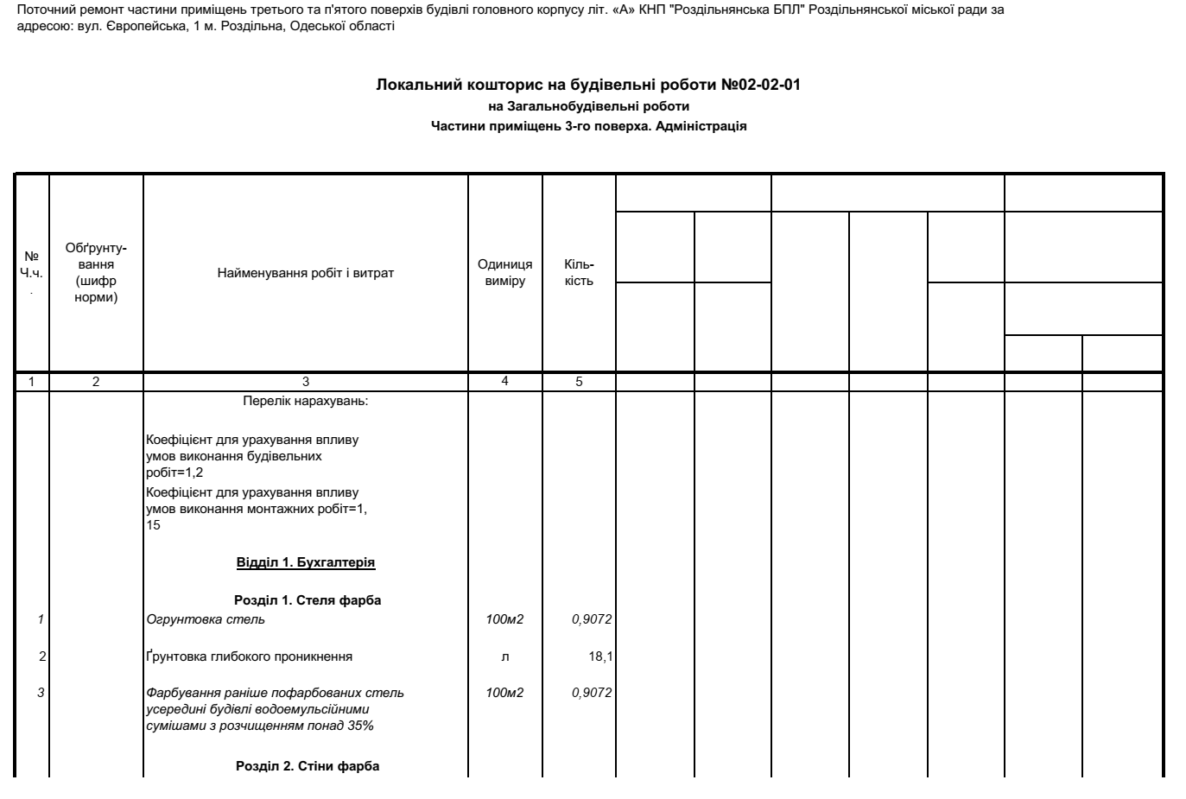

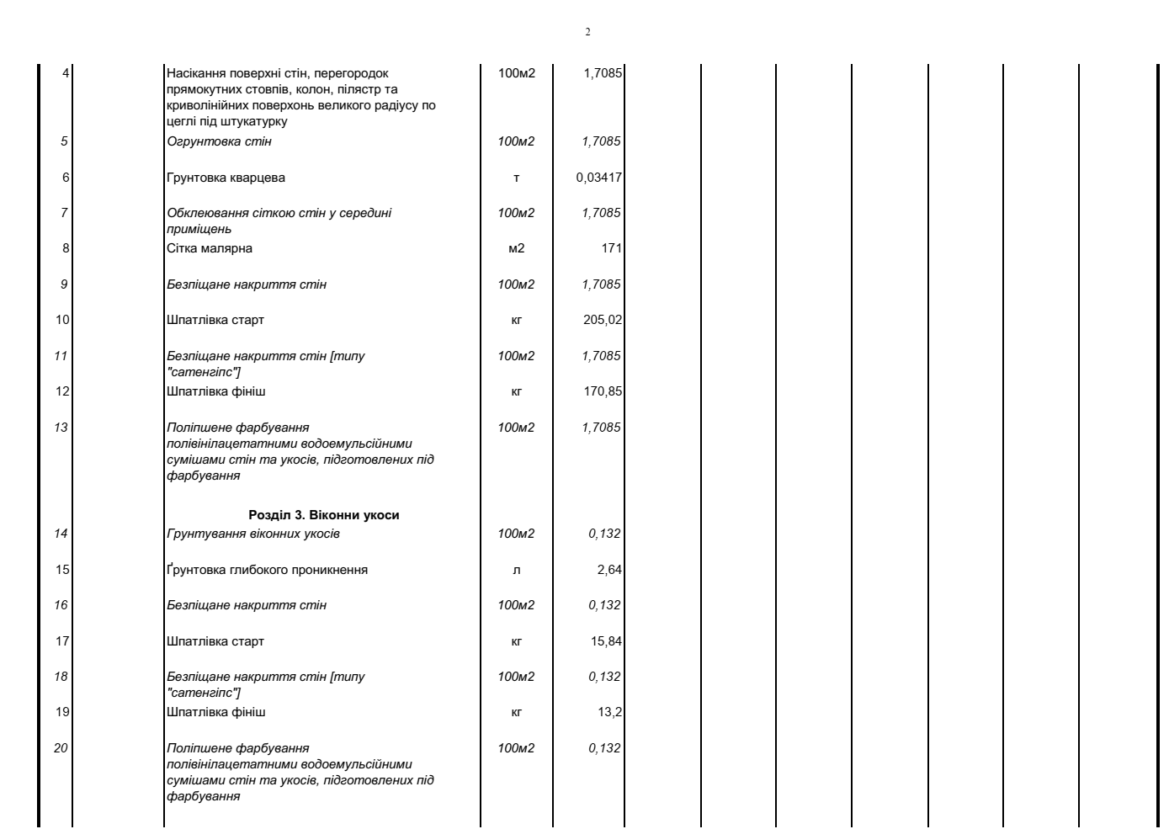

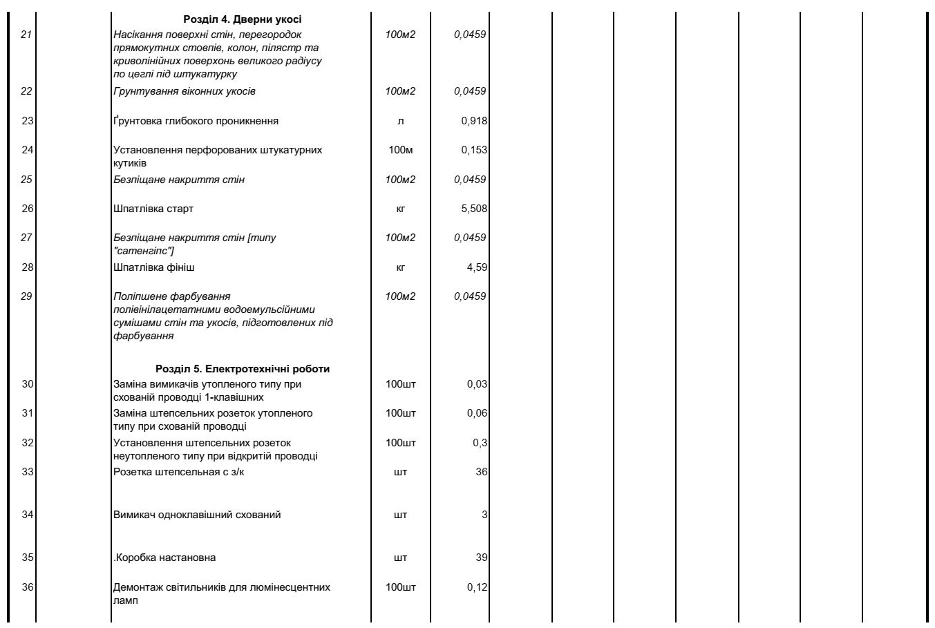

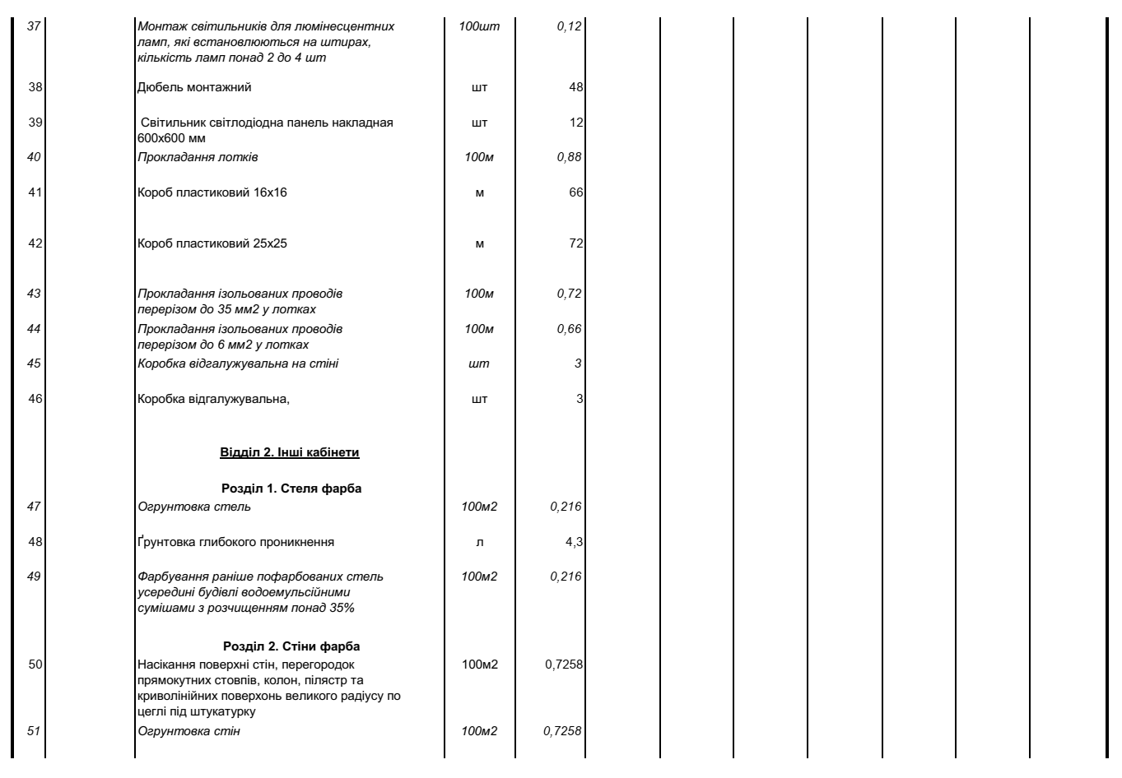

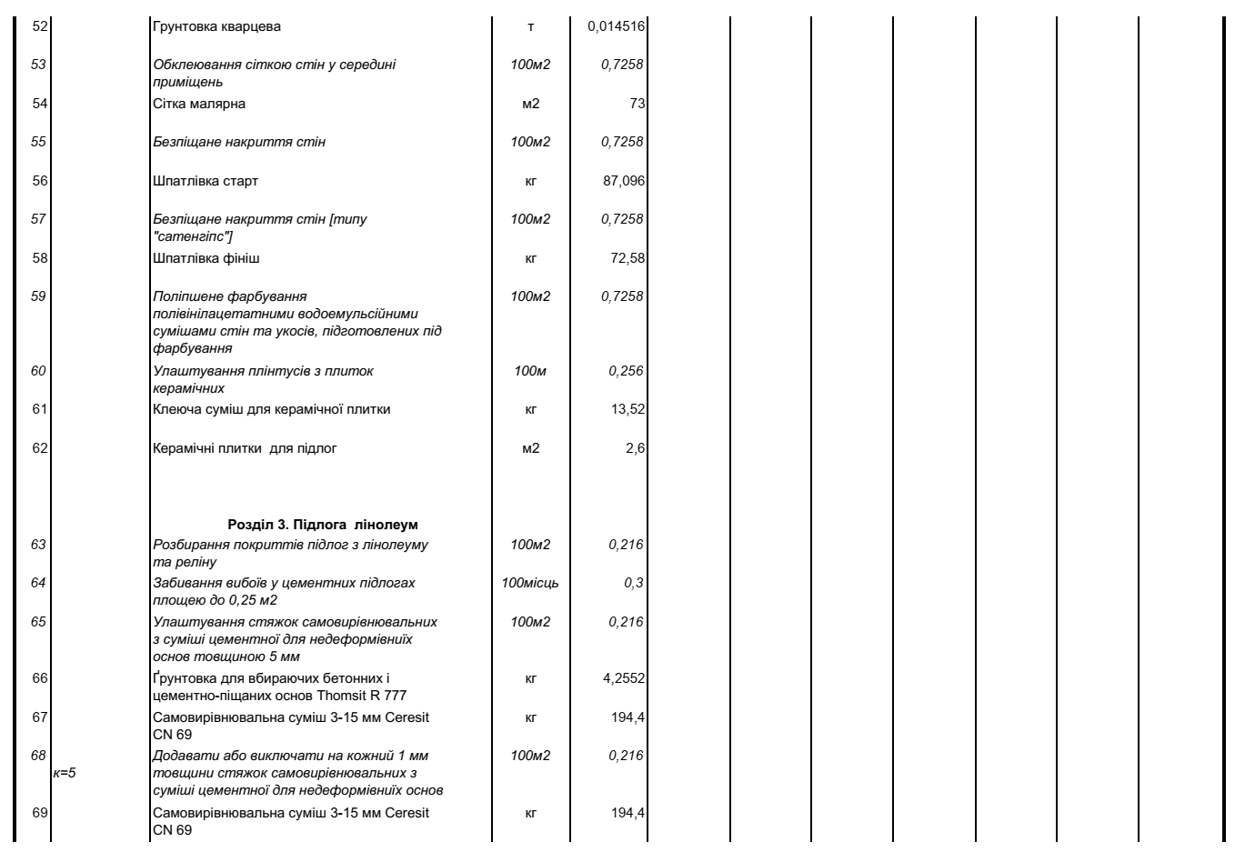

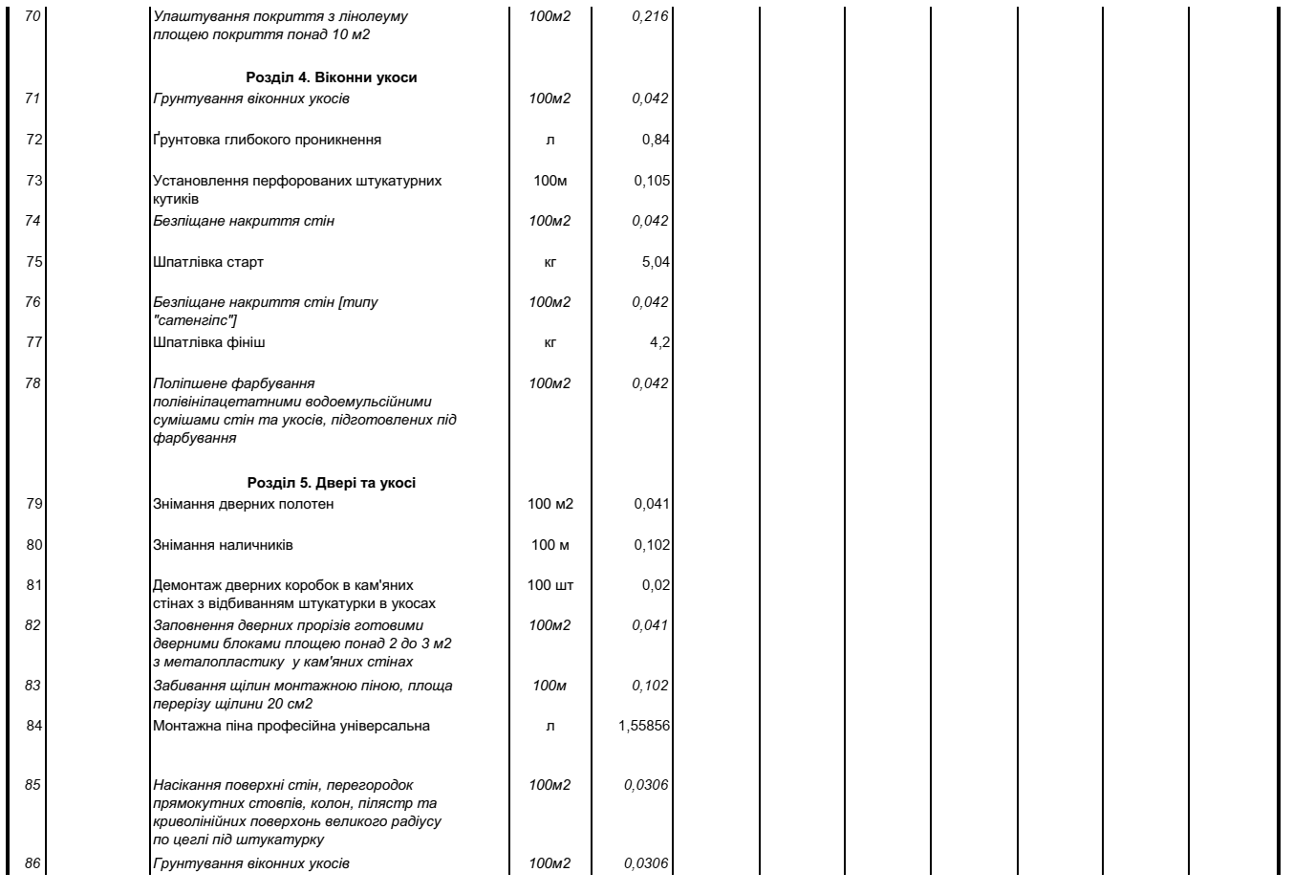

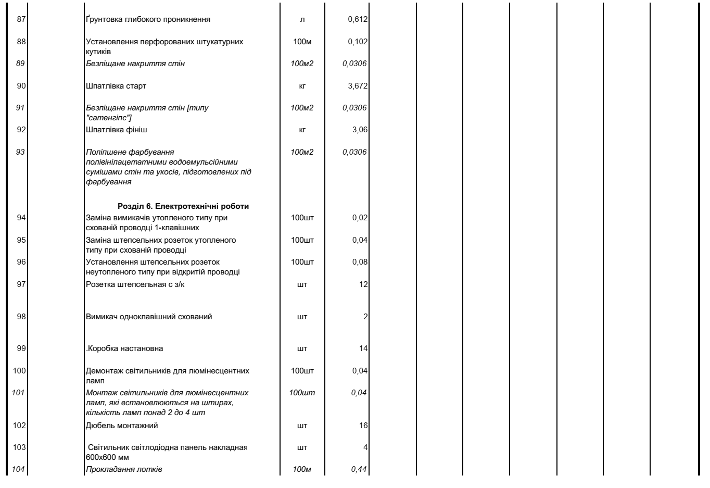

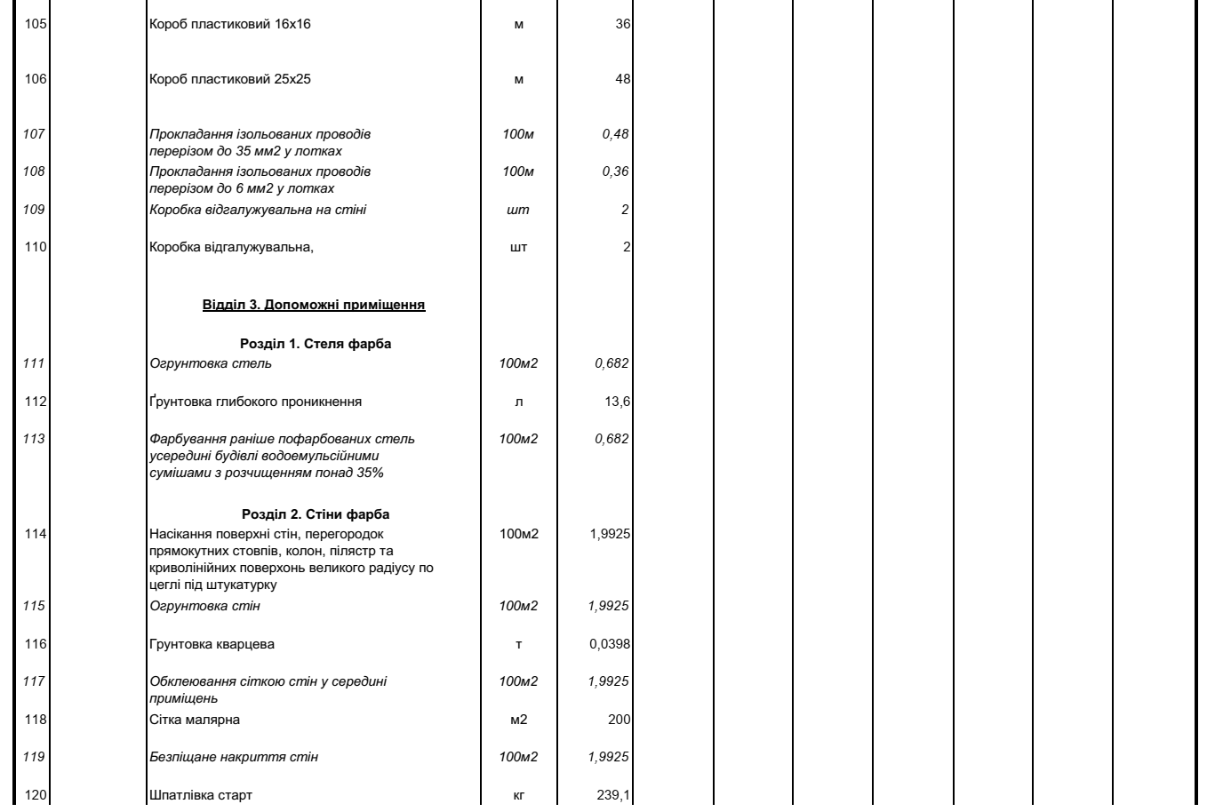

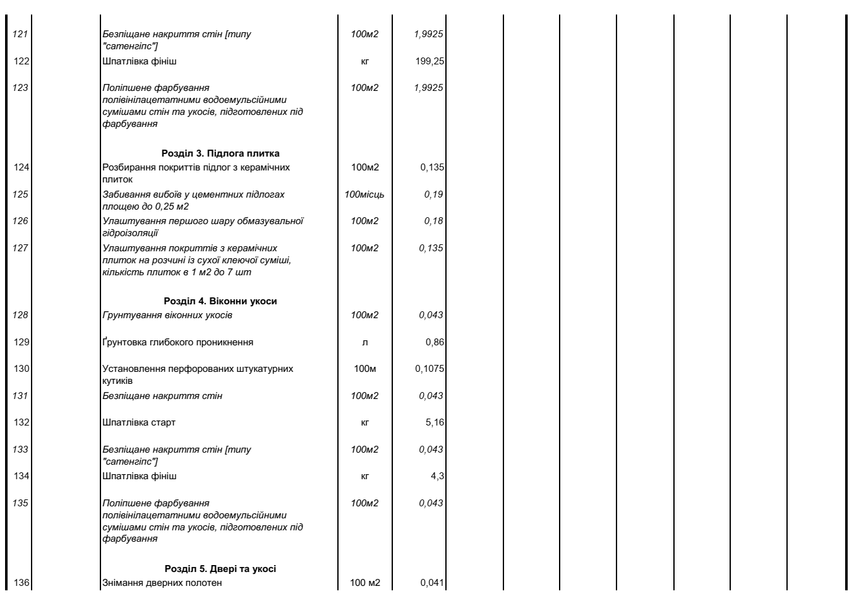

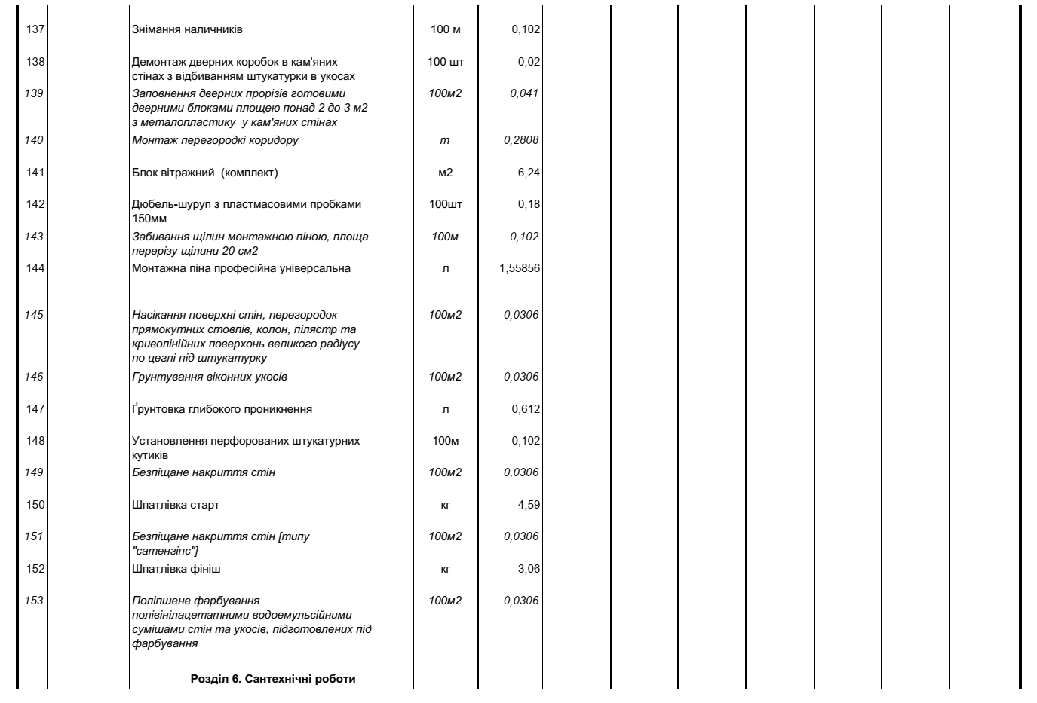

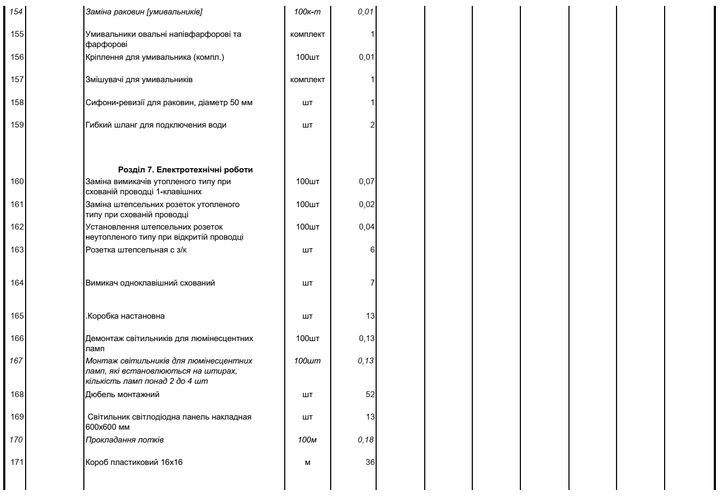

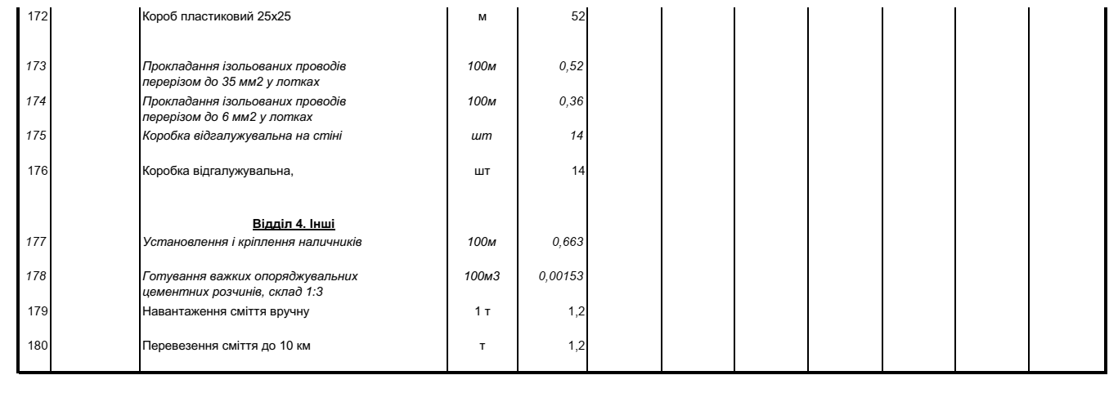

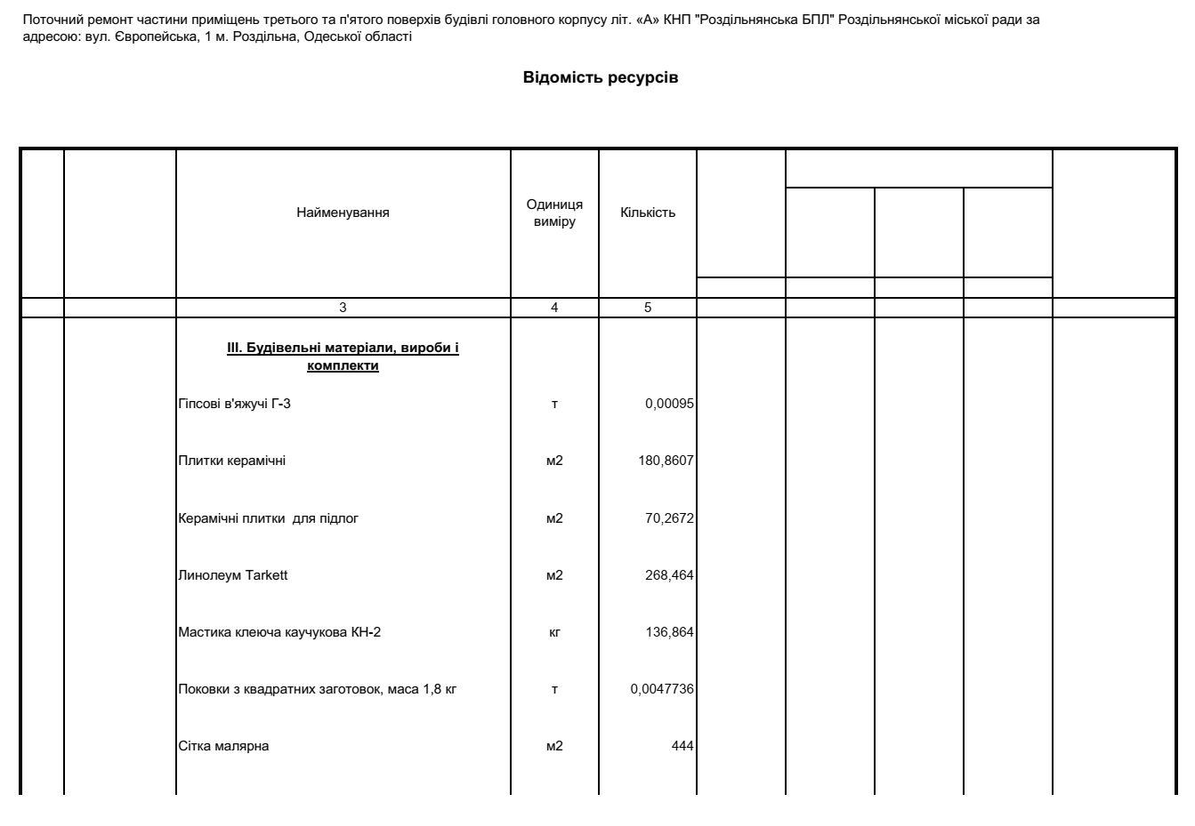

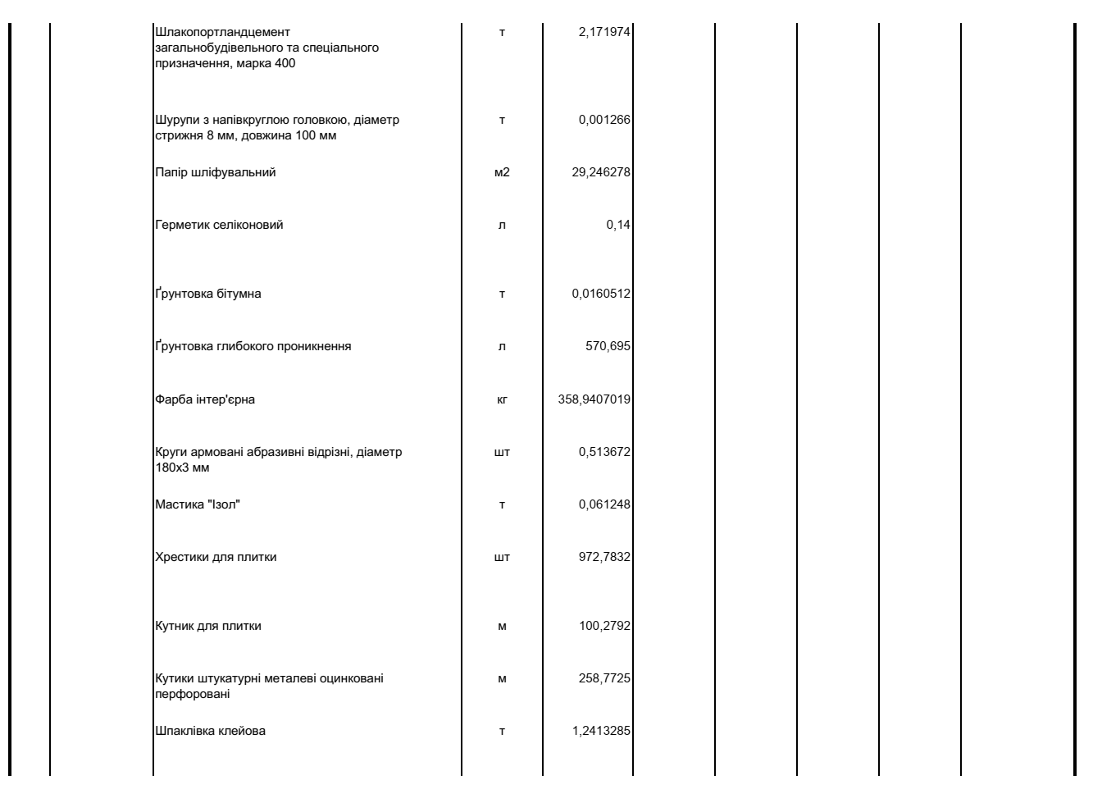

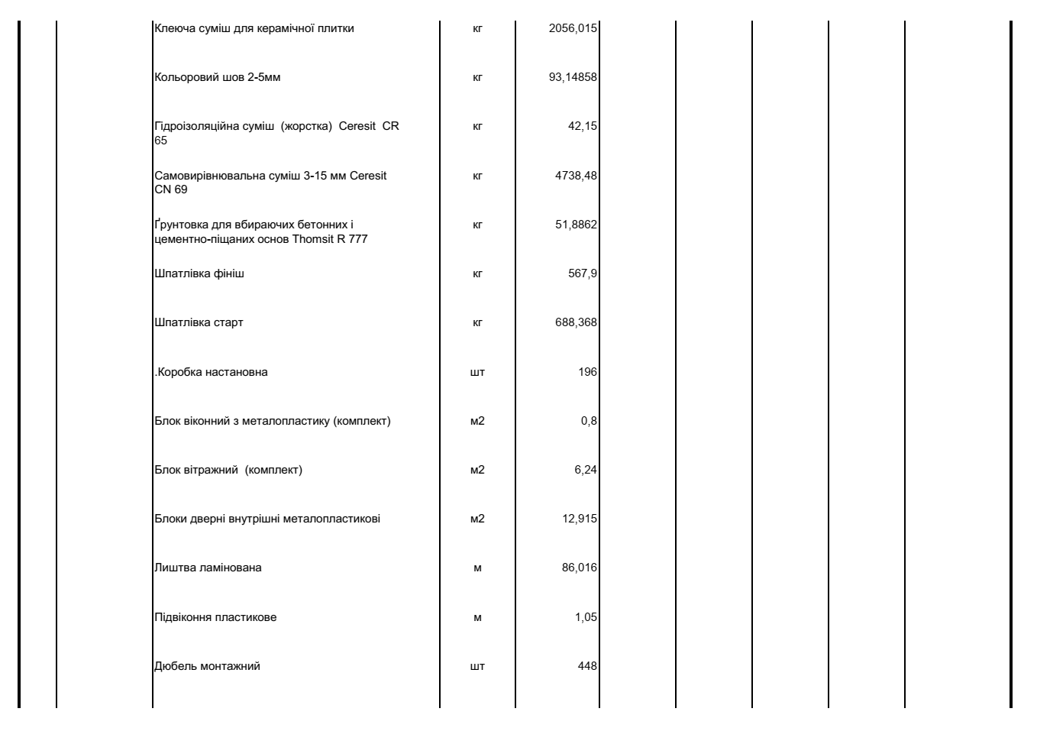

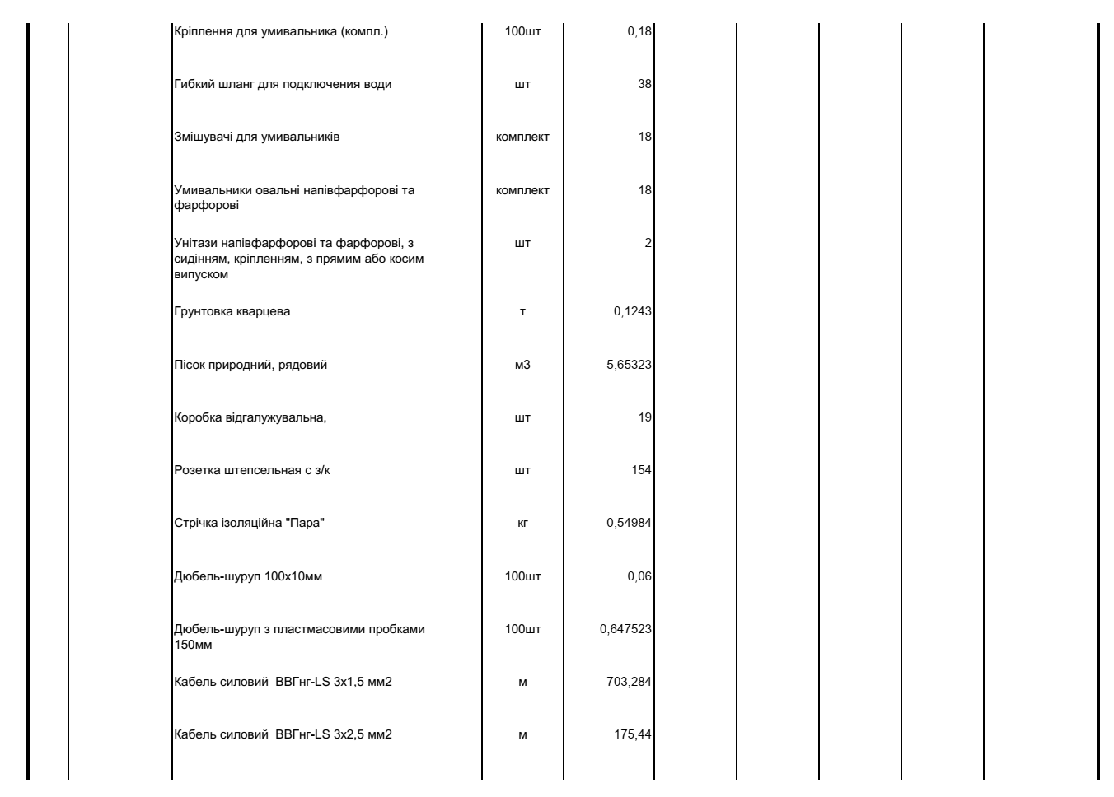

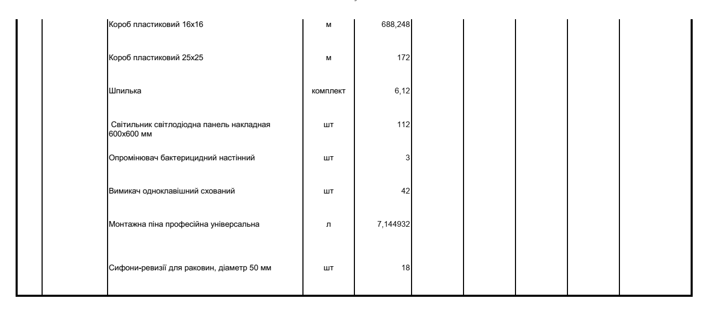

Якщо в технічній специфікації міститься посилання на конкретні марку чи виробника або на конкретний процес, що характеризує продукт чи послугу певного суб’єкта господарювання, чи на торгові марки, патенти, типи або конкретне місце походження чи спосіб виробництва, то слід розуміти у значені «або еквівалент».

